Факултет инжењерских наука Универзитета у Крагујевцу

 | 

Ненад Г Митровић
Бочни судар два возила – моделирање и реконструкција
мастер рад

Крагујевац, 2014
Име кандидата: | Ненад Г Митровић
Број индекса: | 374/2012
Студијски програм: | Машинско инжењерство
Ниво студија: | Мастер академске студије
Модул: | Друмски саобраћај
Предмет: | Методе вештачења саобраћајних незгода
Назив мастер рада: | Бочни судар два возила – моделирање и реконструкција
Ментор: | Проф. др Александра Јанковић

Резиме:
У уводном делу рада описана је реконструкција саобраћајне незгоде, њен значај и циљ. Затим сви примери судара аутомобила ( налет, чеони судар, угаони судар, бочни судар ), па прорачун бочних судара моторних возила ( бочни судар под правим углом, тупим углом и оштрим углом ), после чега су приказана два примера реконструкције саобраћајне незгоде ( бочни судар возила под правим углом и бочни судар под тупим углом ), и у задњем делу рада приказане су симулације за оба примера реконструкције саобраћајне незгоде.

Садржај

1. Увод……………………………………………………………………………………………….7
1.1. Реконструкција саобраћајних незгода………………………….…………………………7
1.2. Поступак прегледа места незгоде и скупљања чињеница за анализу незгоде………………..……………………………………………………………………………10
1.3. Циљ реконструкције и дефинисање поступка за њено обављање………………...11

2. Судари аутомобила, истраживање и анализа судара………………………………15
2.1. Дефинисање и одређивање линије судара…………………………………………….16
2.2. Оштећења аутомобила…………………………………………………………………….20
2.3. Преношење елемета и отисака са једног аутомобила на други у процесу судара………………………………………………………………………………………………22
2.4. Пнеуматици и точкови……………………………………………………………………...23
2.5. Лом и прскање стакла на аутомобилу……………………………………………….…..23

3.Прорачун бочних судара моторних возила у реконструкцији саобраћајних незгода…………………………………………………………………………………………….27
3.1. Теоријске основе бочних судара под правим углом……………………………….….28
3.2. Бочни судар под правим углом…………………………………………………...………28
3.3. Бочни судар под углом……………………………………………………………………..36
3.4. Судар под тупим углом……………………………………………………………….…….37
3.5. Судар под оштрим углом…………………………………………………………………..38

4.Налаз и мишљење вештака ( пример 1 )………………………………………………..41
4.1.1. Основни подаци………………………………………………………………….………..41
4.1.2. Подаци о учесницима незгоде……………………………………………….…………41
4.1.3. Подаци о путу и времену………………………………………………………………...41
4.1.4. Подаци о повредама лица………………………………………………………………41
4.1.5. Приказ тока незгоде и саобраћајне ситуације………………….……………………42
4.2. Налаз……………………………………………………………………………….………….43
4.2.1. Анализа оштећења возила која су учествовала……………………………….…….43
4.2.2. Анализа трагова фиксираних на коловозу……………………………………………43
4.3. Одеђивање брзина аутомобила који су учествовали у саобраћајној незгоди……43
4.3.1. Брзине аутомобила после судара………………………………………...……………43
4.3.2. Брзине оба аутомобила у моменту судара………………………….………………..44
4.3.3. Брзине аутомобила на почетку трагова кочења……………………………………..44
4.3.4. Брзине аутомобила у тренутку уочавања опасности……………………………….45
4.3.5. Брзине аутомобила при којој би се избегла саобраћајна незгода ( просторно и временски )……………………………………………………………………………..…………45
4.3.6. Временско просторна анализа тока саобраћајне незгоде…………….…………..46
4.3.7. Одређивање места судара………………………...……………………………………47
4.4. Мишљење вештака…………………………………………………………………………48
4.5. Закључак……………………………………………………………………………….……..49

5.Пример саобраћајне незгоде бр. 2……………………………………………………….51
5.1.1. Основни подаци…………………………………………………………………………...51
5.1.2. Подаци о учесницима незгоде……………………………………………………...…..51
5.1.3. Подаци о путу и времену……………….………………………………………………..51
5.1.4. Подаци о повредама лица………………………………………………………………51
5.1.5. Приказ тока незгоде и саобраћајне ситуације……………………………………….51
5.2. Налаз…………………………………………………………………………………………..53
5.2.1. Анализа оштећења возила која су учествовала у саобраћајној незгоди………..53
5.2.2. Анализа трагова фиксираних на коловозу……………………………..…………….53
5.2.3. Одређивања места контакта и налетне позиције возила……...…………………..54
5.2.4. Одређивање брзина возила која су учествовала у саобраћајној незгоди………55
5.2.5. Просторно – временска анализа динамике и тока саобраћајне незгоде………..56
5.3. Мишљење…………………………………………………………………………………….57

6. Виртуални crash тестови…………………………………………………………………..59
6.1. Сигурност путника…………………………………………………………………………..60
6.2. Бочни crash тест……………………………………………………………………………..60
6.3. Пример 1 у виртуал crash………………………………………………………………….62
6.4. Пример 2 у виртуал crash………………………………………………………………….65

7. Литература…………………………………………………………………………………….67

- Увод

  - Реконструкција саообраћајних незгода

У случају кад се у процесу вођења кривичног или прекршајног поступка утврди недостатак одређеног податка који није прикупљен при вршењу уређаја, или се одређени подаци оспоравају, може се извршити реконструкција на месту незгоде. Овом реконструкцијом руководи по правилу поступајући судија уз присуство заинтересованих странки ( окривљеног и оштећеног ) и њихових заступника, ( вештака, заменика јавног тужиоца ) а по потреби и уз присуство сведока – очевидаца незгоде. Место незгоде где се врши реконструкција обезбеђује се од стране саобраћајне полиције и приступа се реконструкцији ради утврђивања одређених околности које су постојале при настанку саобраћајне незгоде. При вршењу реконструкције води се записник о реконструкцији , а по потреби саставља се скица места незгоде са реконструкције и фото-документације.
Реконструкција се може спроводити ради утврђивања брзине кретања возила, пешака, бициклисте ( учесника незгоде ) , могућности пролаза возила одређеном брзином на одређеном делу пута ( кривина ), утврђивања потребних елемената прегледности на путу , мерења успорења или убрзавања возила, постојања и врсте сигнализације , показивања положаја учесника незгоде или сведока при њеном току и др. При реконструкцији се могу изводити одређени експерименти ради симулирања околности настајања незгоде и утврђивање узрока настале незгоде.

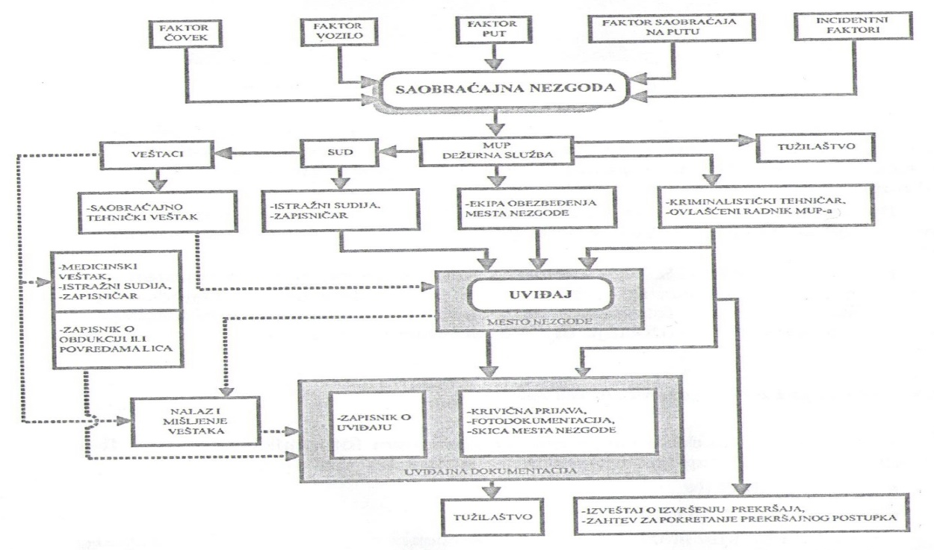
Сл. 1 Организација увиђаја саобраћајних незгода са настрадалим лицима или већа материјалном штетом у преткривичном поступку
Реконструкција може да обухвати и испитивање кочионих уређаја и мерења силе кочења на точковима возила да би се утврдило максимално успорење возила које ће се користити као податак за утврђивање брзине возила у моменту непосредно пре настајања саобраћајне незгоде.
При свакој реконструкцији треба водити рачуна да се не пође од претпоставки већ од чињеница које се могу утврдити. У случају када се реконструкција базира на претпоставкама, вештачење се не темељи на објективним материјалним чињеницама. Тада се налаз вештака даје на бази претпоставки алтернативно, када суд оцени реалност претпоставки – одлучује о избору алтернативног налаза и мишљења.
Реконструкцији вештак може да приђе на два начина: прво, да затражи од истражног судије или председника већа који је наредио вештачење, да одреди вршење реконструкције, и друго, да сам изврши реконструкцију. Који ће од ова два начина одабрати зависи од оцене вештака и природе података, односно чињеница које жели провери или утврди. При избору начина у вршењу реконструкције вештак мора да има у виду процесни значај и карактер сваког од начина вршења реконструкције. Наиме, ако вештак жели само ради контроле да провери неку од већ фиксираних или већ утврђених чињеница или података, онда је довољно да сам изврши реконструкцију у обиму који сматра довољним, а таква реконструкција нема процесни значај, јер није извршена од органа који је овлашћен за вршење истражних радњи. Међутим, ако је потребно утврђивање и фиксирање неког новог податка или чињенице значајне за мишљење вештака, па и за судску одлуку, онда је неопходно да реконструкцију обради и њоме руководи по предлозима вештака поступајући судија који је наредио вештачење. У таквом случају, реконструкција има процесни значај и подаци или чињенице које се при таквој реконструкцији утврде могу бити коришћене за доношење судске одлуке.
Судска реконструкција има пун процесни значај и због тога је ефикасније прилазити тој реконструкцији него оној коју врши сам вештак.
Често се од стране странки на суду предлаже реконструкција коју суд прихвати, али наредбом за вештачење наложи и учешће вештака у реконструкцији. У тим случајевима треба пре реконструкције вештаку дати спис на проучавање да би се упознао са циљем реконструкције и припремио за њено извођење. У великом броју случајева вештак је у могућности да укаже на постојање материјалних елемената у спису који аргументују околности које је требало утврдити реконструкцијом.
У овим случајевима реконструкција као сувишна није вршена, а тим поступком је убрзан и рационализован процес решавања случаја пред судом.
Учешће вештака се у увиђају тежих и сложенијих незгода показало корисним , јер су се прикупили релевантни подаци за реконструкцију тока незгоде, па је вештак могао брже да изради квалитетнији налаз и мишљење, што је пресудно за квалитет и рационалност целог тока расправе вођене пред судом у утврђивању одговорности виновника незгоде.
Примери површног и нестручног рада вештака у поступку увиђаја, реконструкције и израде налаза и мишљења су такође бројни и негативно се манифестују на ток и исход кривичног поступка. Разлози за такво стање су многобројни, а првенствено се могу побројати следећи:

- Недостатак довољног броја специјализованих стручњака за ову врсту делатности,
- Неподобност изабраног лица за вештака,
- Лош избор вештака од стране суда ( изабран стручњак неодговарајуће струке, недовољна оспособљеност стручњака да реши сложенији проблем и одсуство одговорности у вршењу вештачења ),
- Непрецизно наредбом дефинисан или недефинисан захтев за вештачење и неспособност вештака да уочи и издиференцира споредно до главног,
- Прекорачење надлежности и компетенције вештака у изради, давању и тумачењу налаза и мишљења у судском поступку.

Развојем саобраћаја развијао се цео систем организације и спровођења увиђаја, реконструкције, вештачења и прекршајног – кривичног прогона виновника саобраћајних незгода. У том процесу усавршавани су и кадрови који се ангажују у овој области, а модернизовани су опрема, уређаји, методологија и организација рада свих актера у њему. Имајући у виду значај ове делатности и евидентне слабости које су још присутне, нужна су даља побољшања. Потреба за ефикаснијим и стручнијим деловањем вештака у процесу реконструкције тока незгоде, ради утврђивања доприноса учесника у њиховом настајању је неспорна. Бржим ширењем мреже Завода за судска вештачења, ангажовањем специјализованих, проверених и подобних стручњака за саобраћајно – техничка вештачења, сталним стручним усавршавањем вештака, освајањем нових знања и обогаћивањем знања сопственим искуством ( истраживања ) може се значајно поправити квалитет налаза и мишљења вештака.
Честа појава супротних мишљења вештака у вештачењу истих незгода произилази из погрешног избора или тумачења коришћених улазних података за израду налаза и мишљења вештака. Та појава је последица непрцизно дефинисаних и разичито тумачених основних података прикупљених при увиђају као и разлике у оспособљености лица различитих струка која се ангажују у саобраћајно – техничком вештачењу саобраћајних незгода ( стручњаци саобеаћаја, машинства, електротехнике, медицине ), а при томе дају мишљење мешајући се и у друге струке за које нису квалификоване. Из ових разлога често изостаје могућност усаглашавања супротних мишљења вештака на суду, па је суд приморан да обнавља вештачење ангажовањем трећег вештака или супер вештачењем, што поступак чини неефикасним нерационалним са свим негативним последицама којима се излажу и заинтересоване странке у спору.

  - Поступак прегледа места незгоде и сакупљања чињеница за анализу незгоде.

Увек треба имати на уму да је сваки случај незгоде различит па и онда кад незгоде имају доста сличности. Прва ствар која треба да се учини на месту саобраћајне незгоде је да се сачувају сви постојећи подаци и докази, да неким случајем или поступком неби били уништени. Ово подразумева да место незгоде увек треба да обезбедимо тако да је приступ дозвољен лицима која су ту потребна. Док не стигне патрола или увиђајна екипа тај задатак треба да изврше учесници незгоде или лица која се прва нађу на лицу места. Један део прикупљања показатеља и података мора да се обави врло брзо и ефикасно ( подаци о повређенима којима треба пружити помоћ ), а други део радни може се обавити и касније. Из наведеног се види да прво треба обавити приоритетне ствари. Мора се имати у виду да се у неким случајевима доказ сакрије, уништава и кривотвори од стране оних који су прекршај учинили или њихових сапутника. У току рада, треба примењивати правилан редослед истраживања. Нпр:

- Треба погледати површину на којој се незгода догодила,
- Обратити пажњу на трагове сваког возила, до места где се зауставило и на површини испод возила коју је покривало,
- У случају да возило није више на месту незгоде ( нпр. Возач је са возилом побегао са места где је изазвао незгоду ) треба утврдити у ком је смеру возило напустило место догађаја, ( помоћу трагова, казивања сведока и др. ),
- Посебно треба обратити пажњу на унутрашњост и спољашност возила,
- Треба проанализирати непокретне објекте који су учествовали директно или индиректно у незгоди,
- Ако се незгода догодила ноћу, обавезно треба доћи и сутра дан неби ли се нашо још који доказ више, ако и није могао бити уочен приликом истраживања док је био мрак,
- За сваки случај, треба укључити и експерте за узимање отисака прстију и откривања других трагова ( крв, коса, ткиво и сл. ) ако постоји било каква могућност да ће они бити од неке користи ( утврђивање лица које је управљало возилом ).^{[1]}

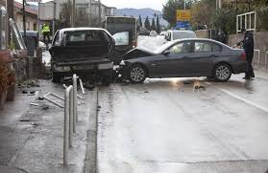

Сл. 2 После снимања и прегледа шире зоне места незгоде возила треба раздвојити да би се извршио преглед места на коме су се она налазила и снимила оштећења и трагови њиховог међусобног контактирања и деформисања у току судара.

  - Циљ реконструкције и дефинисања поступка за њено обављање

У реконструкцији ( анализи ) незгода која се обавља по налогу суда, вештак користи поступке и методе за прикупљање, избор, сортирање и обраду свих релевантних података помоћу којих се у временском – просторним пресецима, што поузданије дефинишу поједине фазе и цео ток саобраћајне незгоде. У другим случајевима реконструкција незгода, која , произвођача возила и других, реконструкција се може обављати само ради утврђивања неких елемената ( висина штете на возилу, утицаја одређених елемената возила на безбедност путника и сл. )
На основу овога, циљеви и реконструкција саобраћајних незгода могу се дефинисати на следећи начин:

- Реконструкција незгоде у циљу утврђивања узрока незгоде, изазивача незгоде, последица незгоде и дефинисања тока и динамике незгоде која се одвијала у одређеној ситуацији под дејством или садаиством елемената система;
- Реконструкција незгоде у циљу утврђивања техничке неисправности возила или утицаја пута и околине на динамику кретања возила или понашање возача;
- Реконструкција незгоде у циљу испитивања безбедности и поузданости или његових делова анализом деформације, обима оштећења, механичких података и узрока повреда;
- Реконструкција незгоде у циљу истраживања начина на који су могла настати одређена оштећења на возилима ( по обиму, врсти и локацији );
- Реконструкција незгоде у циљу утврђивања лица које је управљало возилом;
- Реконструкција незгоде у циљу испитивања узрока појаве пожара на возилу;
- Реконстукција реалних незгода у циљу провере експериментално или рачунски утврђених законитости у деформисању, кретању, одбачају, повређивању лица и сл.

У зависности од циљева реконструкције, може се анализирати цео ток незгоде ( све њене фазе ) или само неки аспекти незгоде у одређеној фази. У нашој пракси судског вештачења саобраћајних незгода, реконструкција се врши са циљем да се дође до потребних резултата који омогућавају вештаку да да одговоре на питања суда. У већини случајева, суд у наредби за вештачење поред набрајања питања на која тражи одговоре, захтева од вештака да разјасни цео ток незгоде и да пружи одговоре на сва друга питања која су релевантна за утврђивање узрока и последица саобраћајне незгоде. У оваквим случајевима реконструкције незгоде која спроводи у поступку судског вештачења треба спровести комплексна истраживања да би се, првенствено на основу материјалних чињеница, дефинисао и објаснио цео ток саобраћајне незгоде. Таквим приступом у реконструкцији постижу се најквалитетнији резултати.
Међутим, суд у одређеним случајевима наводно због ефикасности судског поступка од вештака не тражи потпуно реконструкцију саобраћајне незгоде, већ само одговоре на одређена питања. Ако се такви одговори траже од вештака појединца, који из објективних разлога није у могућности да спроведе потребна предходна допунска истраживања ( тренерска и лабараторијска снимања и мерења ), он ће их дати на основу субјективне процене расположивих елемената, само применом познатих графааналитичких поступака. При оваквом поступању, често се чине грешке у избору и процени релевантних елемената значајних за обављање вештачења, па се добијају нетачни резултати који вештака доводе до погрешних закључака.
Оваквим поступањем се само привидно убрзава и рационализује судски поступак у доношењу одлуке од стране судског већа, па се зато често поступак накнадно спроводи по налогу вишег суда, на основу жалбе незадовољне странке. Таквим поступањем повећавају се судски трошкови и временски продужава доношење правоснажне пресуде. Из ових разлога, реконструкција незгоде која се спроводи у поступку вештачењу треба да буде детаљна и да се темељи на објективно и поуздано истрженим факторима који су проузроковали незгоду са утврђеним последицама.
Реконструкција која се обавља за потребе произвођача моторних возила, власника возила, организацију за путеве, може бити концетрисана само на истраживање утицаја одређеног елемента система, јер је усмерена на добијање одговора само на одређена питања познате и заинтересоване странке.
Реконструкција незгоде која се спроводи судским вештачењем, даје одговоре на одређена питања суда која интересују већи број странака ( окривљеног, оштећеног, тужиоца ), јер се њени резултати оцењују као докази у светлу других доказа на којима суд темељи своју одлуку.
У нашој судској пракси вештачењу је дат велики значај јер су судске одлуке претежно темење на њему, па се зато код нас чешће тражи комплексна реконструкција незгоде у самом вештачењу. У СР Немачкој, Шведској, Француској, САД-а, и у другим западним земљама, од вештака се не тражи комплексна реконструкција незгоде, јер суд извођењем свих доказа сам утврђује узроке незгоде.
Реконструкцију незгоде треба обавити детаљном анализом свих елемената који се јављају у току незгоде која се одвија у три основне фазе приказане на слици 3

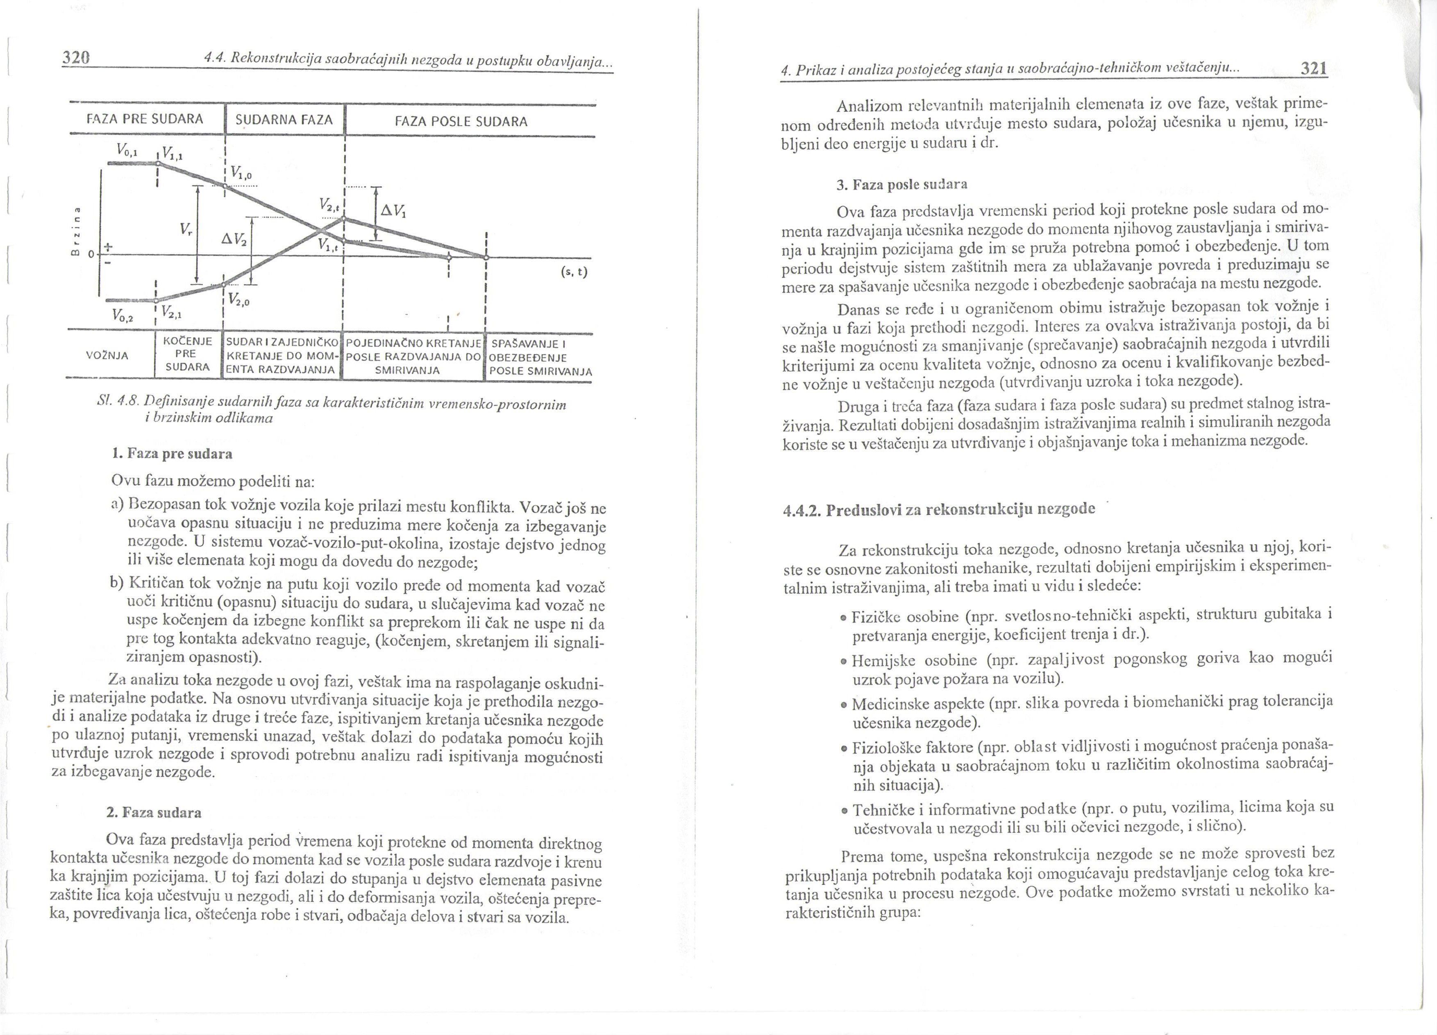
Сл3. Дефинисањесударнихфазаса карактеристичним временско – просторним и брзинским одликама

- Фаза пре судара

Ову фазу можемо поделити на:

- Безопасан ток вожње возила које прилази месту конфликта. Возач још не уочава опасну ситуацију и не предузима мере кочења за избегавање незгоде. У систему возач – возило – пут – околина, изостаје дејство једног или више елемената који могу да доведу до незгоде;
- Критичан ток вожње на путу који возило пређе од момента кад возач уочи критичну ( опасну ) ситуацију до судара, у случајевима кад возач не успе кочењем да избегне конфликт са препреком или чак не успе ни да пре тог контакта адекватно реагује, ( кочењем, скретањем или сигнализирањем опасности ).
За анализу тока незгоде у овој фази, вештак има на располагање оскудније материјалне податке. На основу утврђивања ситуације која је предходила незгоди и анализе података из друге и треће фазе, испитивањем кретања учесника незгоде по улазној путањи, временски уназад, вештак долази до податка помоћу којих утврђује узорак незгоде и спроводи потребну анализу ради испитивања могућности за избегавање незгоде.

- Фаза судара

Ова фаза представља период времена који протекне од момента директног контакта учесника незгоде до момента кад се возило после судара раздвоје и крену ка крајњим позицијама. У тој фази долази до ступања у дејство елемената пасивне заштите лица која учествују у незгоди, али и до деформисања возила, оштећења препрека, повређивања лица, оштећења робе и ствари, одбачаја делова и ствари са возила.
Анализом релевентних материјалних елемената из ове фазе, вештак применом одређених метода утврђује место судара, положај учесника у њему, изгубљени део енергије у судару и др.

- Фаза после судара

Ова фаза представља временски приод који протекне после судара од момента раздвајања учесника незгоде до момента њиховог заустављања и смиривања у крајњим позицијама где им се пружа потребна помоћ и обезбеђење. У том периоду дејствује систем заштитних мера за ублажавање повреда и предузимају се мере за спашавање учесника незгоде и обезбеђење саобраћаја на месту незгоде.
Данас се ређе и у ограниченом обиму истражује безопасан ток вожње и вожња у фази која предходи незгоди. Интерес за оваква истраживања постоји, да би се нашле могућности за смањивање ( спречавање ) саобраћајних незгода и утврдили критеријуми за оцену квалитета вожње, односно за оцену и квалификовање безбедне вожње у вештачењу незгода ( утврђивању узорка и тока незгоде ).
Друга и трећа фаза ( фаза судара и фаза после судара ) су предмет сталног истраживања. Резултати добијени досадашњим истраживањима реалних и симулираних незгода користе се у вештачењу за утврђивање и објашњавање тока и механизма незгоде.^{[1]}

- Судари аутомобила, истраживање и анализа судара

Истраживање судара аутомобила обухвата анализу чији је задатак да објасни његов ток, шта се догодило у моменту судара, где се он догодио и како је текао. Експертиза судара даје се на основу анализе судара заснована на проучавања оштећења возила и њихових остатака, ломова појединих делова возила, повреда лица, трагова на коловозу, возилима и лицима и положаја аутомобила после судара. То су основни фактори на основу којих се долази до што верније верзије судара. Гаранција за остваривање успеха у спровођењу анализе је способност експерта да све факторе судара раздвоји на посебне елементе које је лакше разматрати одвојено, а затим да проанализиране факторе сједини што даје пуну, јасну и логичну слику незгоде. Експерт у овој анализи поступно, корак по корак, саставља и употпуњујe мозаик догађаја.
Ова анализа заснива се на познавању основних закона механике, процеса кочења и клизања и морфологије трагова који у тим процесима настају. Томе треба додати анализу оштећења и трагова на коловозу и аутомобилу, способност за уочавање и фиксирање карактеристичних положаја аутомобила да би се после извршених потребних мерења вештак имао довољну количину материјалних чињеница са којима може да изврши експертизу.
У току анализе судара експерт треба да одреди следећа три основна параметра који дефинишу судар:

- Како су се аутомобили сударили?
- Где су се сударили?
- Којим брзинама су се аутомобили кретали непосредно пре и у току судара?

Анализа трагова на коловозу и оштећења аутомобила има првостепени значај, јер омогућава да се установи како су се аутомобили сударили. Положај аутомобила после судара не указује увек на њихов међусобни положај за време судара. Положај аутомобила у тренутку судара и у тренутку настале опасности од судара се управо експертизом одређује.
Све врсте судара се могу груписати у неколико типова, подела коју су дали J. C. COLLINS и J. L. MORRIS да би лакше пратили приказане методе које се користе у анализи незгоде. Наведени аутори су све врсте судара аутомобила сврстали у пет група:

- Налет – удар једног аутомобила у други од позади и његови различити облици.
- Чеони судар – када се аутомобили, крећући се истим правцем један у сусрет другом, сударају својим чеоним деловима.
- Угаони судар – судар аутомобила својим левим или десним предњим угловима.
- Бочни судар – судар аутомобила бочним странама ( чешање ).
- Унакрсни судар - када се аутомобили сударају приближно под правим углом.

На основу анализе оштећења утврђујемо тип судара који указује на узајамни положај аутомобила у моменту судара. Тај положај омогућава експерту да одреди линију судара.

  - Дефинисање и одређивање линије судара

Линија судара се одређује као правац дејства сила између сударена аутомобила. Та линија представља вектор силе којом сваки аутомобил делује на други за време судара. Линија судара – то је линија дуж које долази до судара аутомобила. У том правцу и наступа деформација лима каросерије.
Ако аутомобил удари у чврсту препреку ( зид, зграду, дрво ), поклопац мотора ће се деформисати, фарови ће бити потиснути у правцу задњег дела аутомобила, маска ће бити прибијена уз хладњак, итд. Значи, прдњи делови аутомобила ће се деформисати и померети назад у правцу линије судара. Линија судара је, дакле, линија која показује правац по коме се деформишу делови аутомобила. Она истовремено показује и правац по ком се један аутомобил креће у односу на други последњим сантиметрима њихових путања до момента судара. После судара аутомобили се могу одбити један од другог и
ротирати, да би окренути доспели до крајњег положаја у коме су се потпуно зауставила. Крајњи положај не одговара положају у тренутку судара. Положај у моменту судара, одређен помоћу линије судара, даје одговор на питање који је аутомобил нанео удар, а који је ударен.
На слици приказан је судар два аутомобила. Линија уцртана оба аутомобила показује узајамни правац кретања сваког од њих и поклапа се са правцем дуж кога се врши деформисање делова оба аутомобила. У овом случају је очигледно да чеони део аутомобила 2 удара у предњи десни део аутомобила 1. Да је аутомобил 1 у овом положају ударио у аутомобилу 2 линија судара би имала правац као на слици 4 под б.

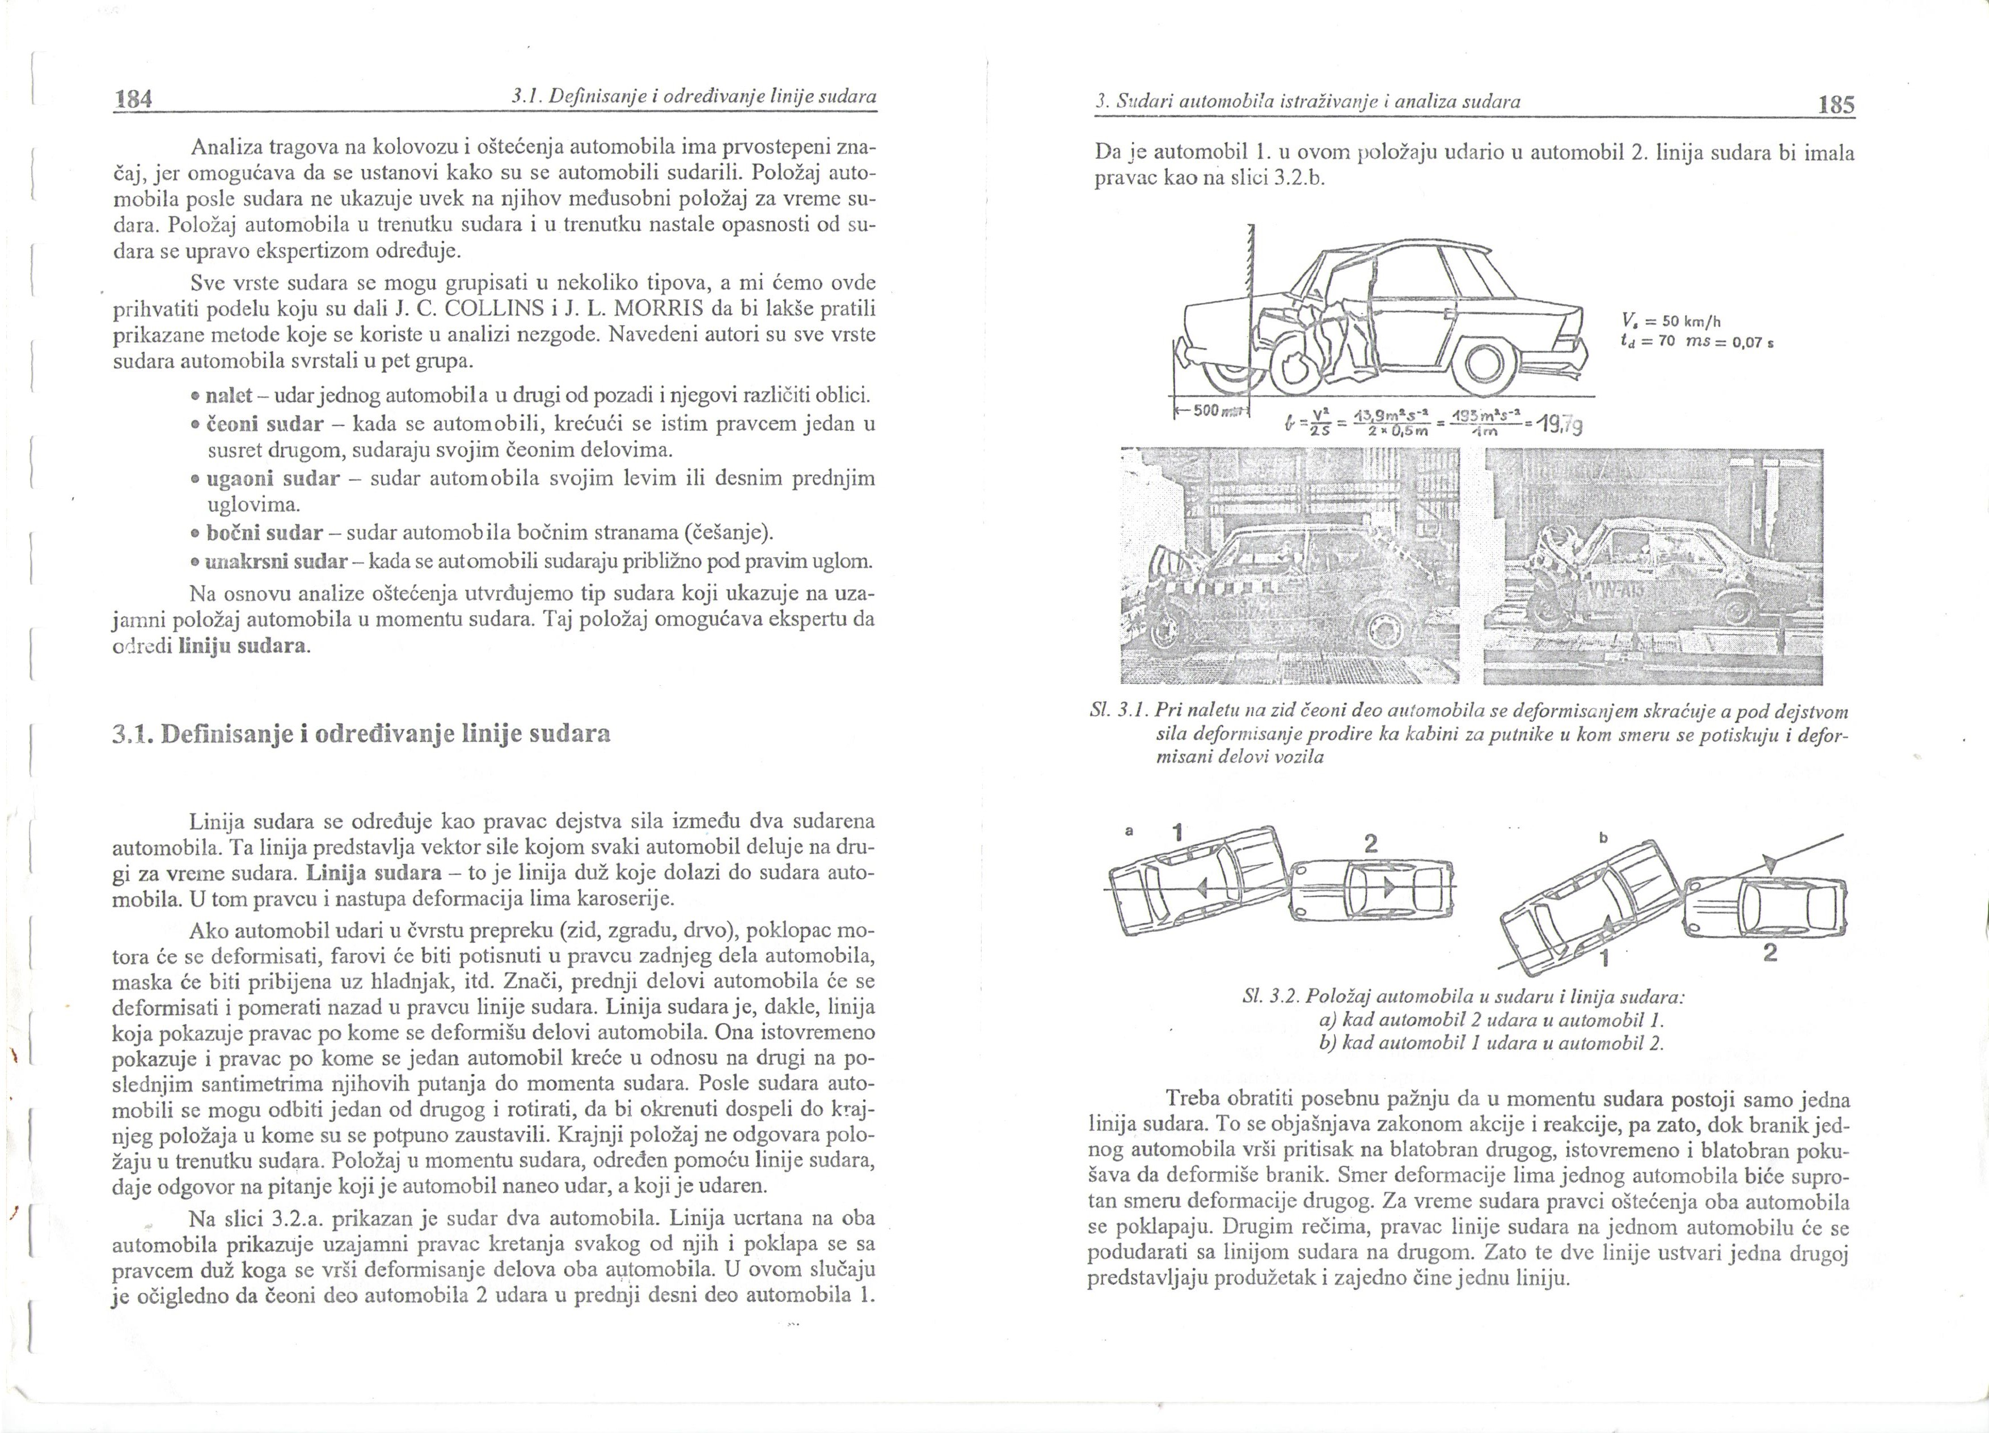
Сл. 4 Положај аутомобила у судару и линија судара:
а.) Кад аутомобил 2 удара у аутомобил 1.
б.) Кад аутомобил 1 удара у аутомобил 2.

Сл. 5 При налетању на зид чеони део аутомобила са деформисањем скраћује а под дејством сила деформисање продире ка кабини за путнике у ком смеру се потискују и деформисани делови возила.

Треба обратити посебну пажњу да у моменту судара постоји само једна линија судара. То се објашњава законом акције и реакције, па зато, док браник једног аутомобила врши притисак на блатобран другог, истовремено и блатобран покушава да деформише браник. Смер деформације лима једног аутомобила биће супротан смеру другог. За време судара правци оштећења оба аутомобила се поклапају. Другим речима, правац линије судара на једном аутомобилу ће се подударати са линијом судара на другом. Зато те две лине једна другој представљају продужетак и заједно чине једну линију.
После сударања аутомобили се обично одбијају један од другог, па експерт треба да утврди њихов положај у моменту судара. Ако он констатује да линија судара аутомобила 1 полази од предњег десног угла по дијагонали, а да линија судара аутомобила 2 полази од предњег дела према тежишту, при чему обе линије судара леже на истој правој, експерт има основа да претпостави да су се аутомобили сударали као што је приказано на слици 3.^{[3]}

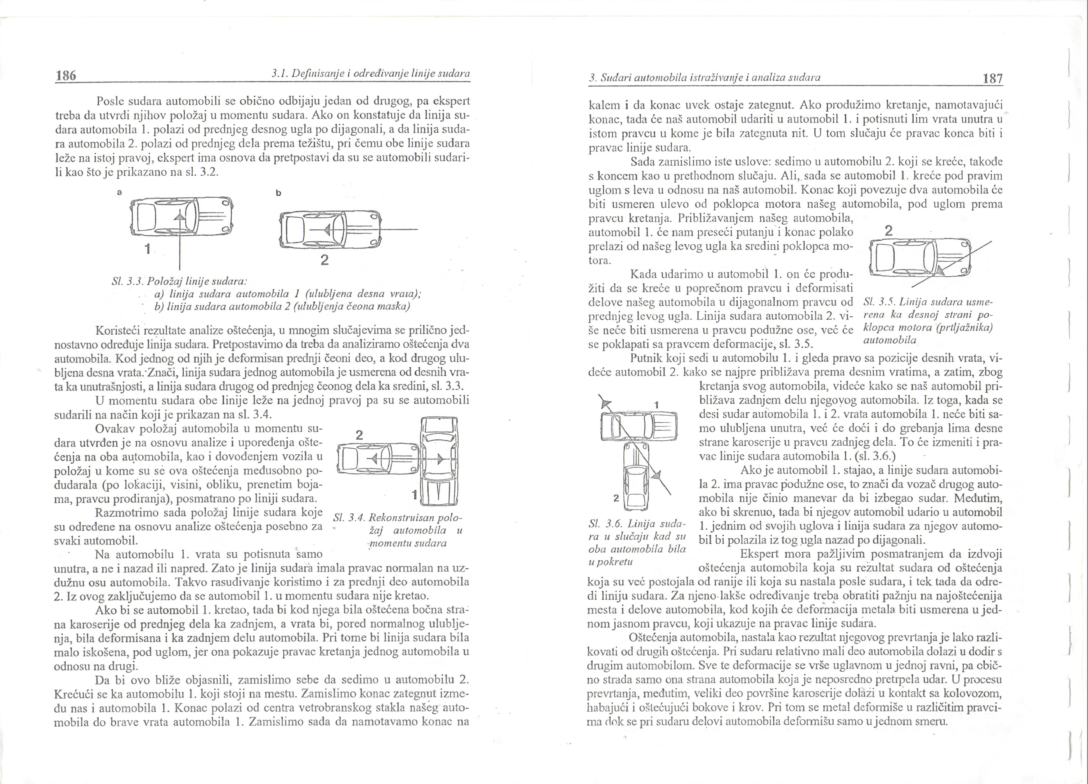
Сл. 6 Реконсуткција положаја аутомобила у моменту судара [3]

У моменту судара обе линије леже на једној правој па су се аутомобили сударили на начин које приказан на слици 6.
Овакав положај аутомобила у моменту судара утврђен је на основу анализе и упоређења оштећења на оба аутомобила, као и довођењем возила у положај у коме су се ова оштећења међусобно подударала ( по локацији, висини, облику, пренетим бојама, правцу продирања ), посматрано по линији судара.
Размотримо сада положај линије судара које су одређене на основу анализе оштећења посебно за сваки аутомобил.
На аутомобилу 1 врата су потиснута само унутра, а не и назад или напред. Зато је линија судара имала правац нормалан на уздужну осу аутомобила. Такво расуђивање користимо и за предњи део аутомобила 2. Из овог закључујемо да се аутомобил 1 у моменту судара није кретао.
Ако се аутомобил 1 кретао, тада би код њега била оштећена бочна страна каросерије од предњег дела ка задњем, а врата би, поред нормалног улубљења, била деформисана и ка задњем делу аутомобила. При томе би линија судара била мало искошена, под углом, јер она показује правац кретања једног аутомобила у односу на други.
Да би ово ближе објаснили, замислимо себе да седимо у аутомобилу 2. Крећући се ка аутомобилу 1 који стоји на месту. Замислимо конац затегнут између нас и аутомобила 1. Конац полази од центра ветробранског стакла нашег аутомобила до браве врата аутомобила 1. Замислимо сада да замотавамо конац на калем и да конац увек остаје затегнут. Ако продужимо кретање, намотавајући конац, тада ће наш аутомобил ударити у аутомобил 1 и потиснути лим врата унутра у истом правцу у коме је била затегнута нит. У том случају ће правац конца бити и правац линије судара.
Сада замислимо исте услове: седимо у аутомобилу 2 који се креће, такође с концем као у претходном случају. Али, сада се аутомобил 1 креће под правим углом с леве у односу на наш аутомобил. Конац који повезује два аутомобила ће бити усмерен улево од поклопца мотора нашег аутомобила, под углом према правцу кретања. Приближавањем нашег аутомобила, аутомобил 1 ће нам пресећи путању и конац полако прелази од нашег левог угла ка средини поклопца мотора.

Сл. 7 Линија судара усмерена ка десној страни поклопца мотора ( пртљажника ) аутомобила

Када ударимо у аутомобил 1 он ће продужити да се креће у попречном правцу и деформисати делове нашег аутомобила у дијагоналном правцу од предњег левог угла. Линија судара аутомобила 2 више неће бити усмерена у правцу продужене осе, већ ће се поклапати са правцем деформације, слика 7.

Сл. 8 Линија судара у случају када су оба аутомобила била у покрету [3]

Путник који седи у аутомобилу 1 и гледа право са позиције десних врата, видеће аутомобил 2 како се најпре приближава према десним вратима, а затим, због кретања свог аутомобила, видеће како се наш аутомобил приближава задњем делу његовог аутомобила. Из тога, када се деси судар аутомобила 1 и 2 врата аутомобила 1 неће бити само улубљена унутра, већ ће доћи и до гребања лима десне стране каросерије у правцу задњег дела. То ће изменити и правац судара аутомобила 1 ( слика 8 ).
Ако је аутомобил 1 стајао, а линије судара аутомобила 2 има правац продужене осе, то значи да возач другог аутомобила није чинио маневар да би избегао судар. Међутим, ако би скренуо тада би његов аутомобил ударио у аутомобил 1 једним од својих углова и линија судара за његов аутомобил би полазила из тог угла назад по дијагонали.
Експерт мора пажљивим посматрањем да издвоји оштећења аутомобила који су резултат судара од оштећења која су већ постајала од раније или која су настала после судара, и тек тада да одреде линију судара. За њено лакше одређивање треба обратити пажњу на најоштећенија места и делове аутомобила, код којих ће деформација метала бити усмерена у једном јасну правцу, који указује на правац линије судара.
Оштећења аутомобила, настала као резултат његовог превртања је лако разликовати од других оштећења. При судару релативно мали део аутомобила долази у додир са другим аутомобилом. Све те деформације се врше углавном у једној равни, па обично страда само она страна аутомобила која је непосредно претрпела удар. У процесу превртања, међутим, велики део површине каросерије долази у контакт са коловозом, хабајући и оштећујући бокове и кров. При томе се метал деформише у различитим правцима док се у судару делови аутомобила деформишу само у једном смеру.

  - Оштећени аутомобили

Грешке начињене при првом прегледу аутомобила ретко могу касније да се исправе.
Треба обратити посебну пажњу на постојање, врсту и индентификацију огреботина на аутомобилу. Сва оштећења треба снимити путем скице, описа и фотографије, да би се имао комплетан увид у локацију, врсту, интезитет и карактер оштећења на аутомобилу.
Због лакшег лоцирања оштећења аутомобил треба поделити на посебне зоне и пажљиво испитати сваку од њих. Подела аутомобила на зоне може се извршити на следећи начин:

- Предњи део: браник, маска хладњака, фарови, габаритна светла, мигавци;
- Лева бочна страна: предњи блатобран, врата возача, бочни ретровизор, стуб врата, прозори, задња врата, задњи блатобран;
- Задњи део: задњи браник, задња светла, издувна цев, поклопац пртљажника, мигавци;
- Десна бочна страна: аналогно као и лева;
- Зона поклопца мотора: поклопац мотора ( хауба ), ветробранско стакло, брисачи ветробрана;
- Зона мотора: хладњак, вентилатор, преносни каишеви, блок мотора, филтер за ваздух;
- Пнеуматици и точкови;
- Управљачки механизам: точак управљача, стуб управљача, кућиште управљача, рукавци и споне, појачивач ( серво – уређаји );

- Кочнице: ход педале, губитак течности у водоводима, пуцање цевних водова, стање инсталације, стање добоша и папучице, механизам ручне и паркирне кочнице.
- Зона предњих седишта: точак управљача, иструменти и командна табла, штитници за сунце, прекидачи и тастери ( могу приказивати да ли су била упаљена светла или не ), опште стање аутомобила ( треба сести на место возача ако је то могуће и сагледати услове за вожњу );
- Зона задњег седишта: безбедност и опште стање;
- Кров каросерије: трагови улубљења и огреботине;
- Доњи део: еластични елементи предњег и задњег вешања, полуге, рам ( шасија );
- Изгубљени одваљени делови: поклопци наплатка точкова, огледало, фарови, метлице брисача;

За време испитивања оштећеног аутомобила експерт треба да скоцентрише пажњу пре свега на следеће: огреботине, раздеротине, улубљења и отиске боје пренете са једног аутомобила на други.

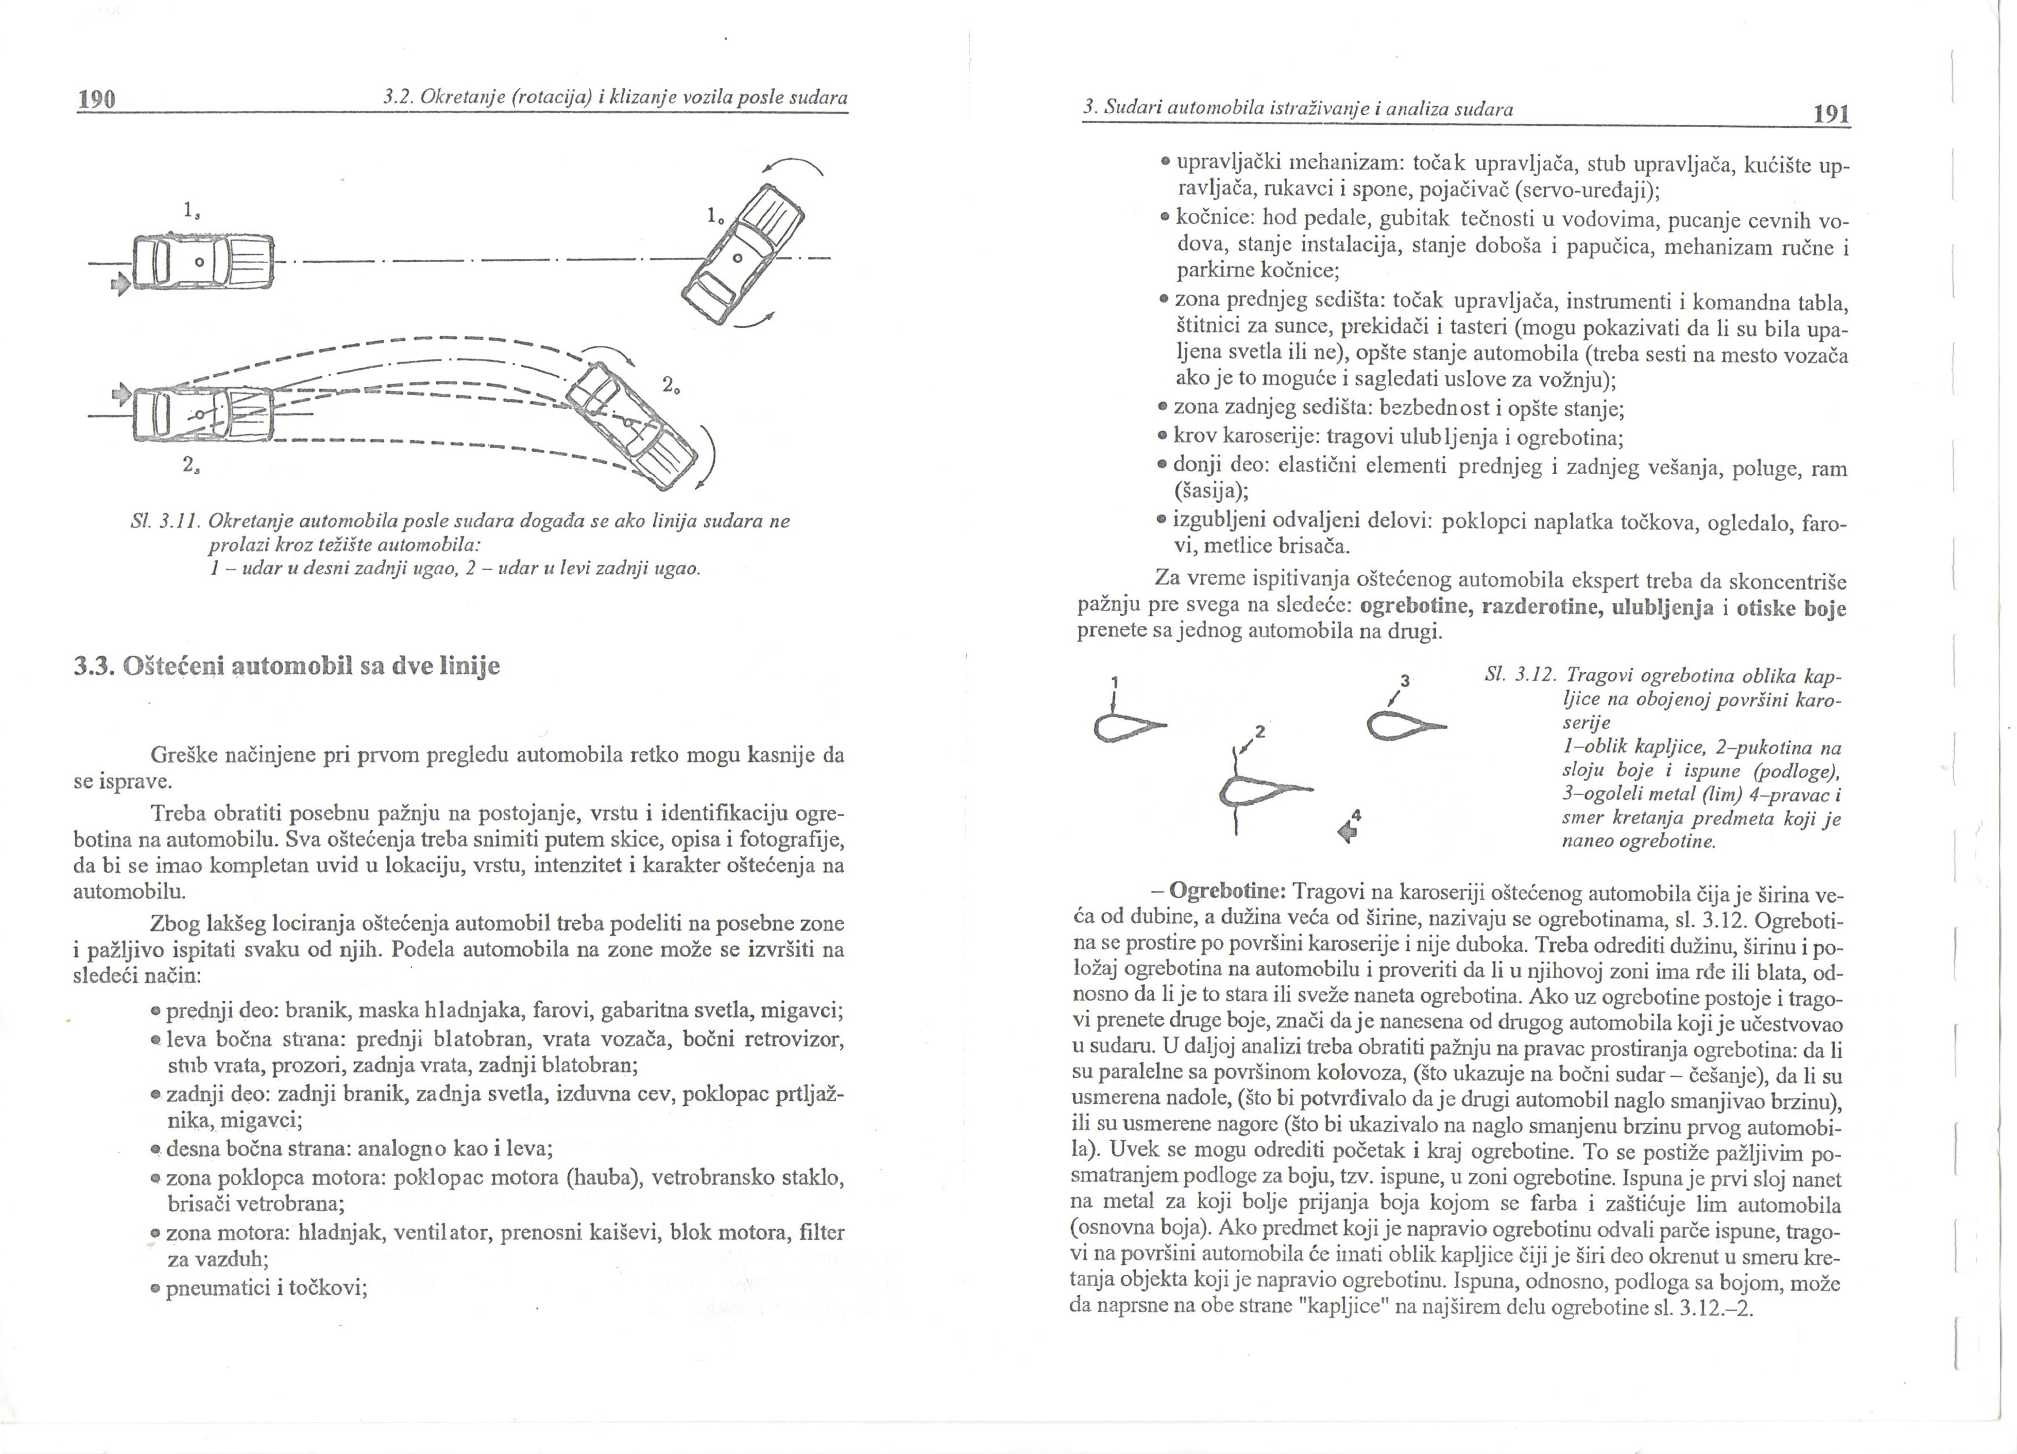
Сл. 9 Трагови огреботина облика капљице на обојеној површини каросерије
- Облик капљице
- Пукотина на слоју боје и испуне ( подлоге ),
- Оголели метал ( лим )
- Правац и смер кретања предмета који је нанео огреботине

- Огреботине: трагови на каросерији оштећеног аутомобила чија је ширана већа од дубине, а дужина већа од ширине називају се огреботине, сл. 9. Огреботина се простире по површини каросерије и није дубока. Треба одредити дужину, ширину и положај огреботина на аутомобилу и проверити да ли у њиховој зони има рђе или блата, односно да ли је то стара или свеже нанета огреботина. Ако уз огреботине постоје и трагови пренете друге боје, значи да је нанесена од другог аутомобила које учествовало у судару. У даљој анализи треба обратити пажњу на правац простирања огреботине: да ли су паралелне са површином коловоза, ( што указује на бочни судар – чешање ), да ли су усмерена на доле, ( што би потврђивало да је други аутомобил нагло смањивао брзину ), или су усмерене на горе ( што би указивало на нагло смањену брзину првог аутомобила ). Увек се могу одредити почетак и крај огреботине. То се постиже пажљивим посматрањем подлоге за бојом, тзв. испуне, у зони огреботине. Испуна је први слој нанет на метал за који боље пријања боја којом се фарба и заштићује лим аутомобила ( основна боја ). Ако предмет који направи огреботину одвали парче испуне, трагови на површини аутомобила ће имати облик капљице чији је шири део окренут у смеру кретања објекта који је направио огреботину. Испуна, односно, подлога са бојом, може да напрсне на обе стране „капљице“ на најширем делу огреботине слика 9-2.
Овакви трагови требају пажљиво да се испитају помоћу увеличавајућег стакла ( под лупом ), и да се помоћу њих одреди карактер бочног судара. Ако су се оба аутомобила кретала у истом смеру, онда при њиховом бочном судару треба одредити који се од аутомобила кретао већом брзином. Спорији аутомобил ће имати трагове гребања усмерене од задњег дела ка предњем, док ће на бржем аутомобилу огреботине бити усмерене на супротну страну, од предњег дела ка задњем.

- Раздеротине : Раздеротину називамо такве трагове оштећења каросерије аутомобила чија је дубина већа од ширине, а могу бити у облику олубљења или кидања лима на релативно малој површини. Настају клизањем тврђих делова једног аутомобила по мекшој површини другог ( нпр, браве врата једног аутомобила по бочној страни другог или спољни руб браника једног аутомобила по бочној страни другог).
Обично са њеном дужином расте и њена дебљина. На тај начин се одређује правац кретања предмета који је нанео оштећење. Предмет који је нанео раздеротину може чак и прорезати блатобран или врата аутомобила, парајући на путу контакта лим аутомобил.

- Улубљења: Под улубљењем подразумевамо деформацију каросерије насталу директно под притиском или ударом аутомобила, пешака или неког другог предмета. Деформацијама метала се врши дуж линије судара. Одређивањем правца дуж кога је дошло до деформације метала, одређује се линија судара и правац у коме се кретао објекат који је нанео оштећење.
Неопходно је одредити линију судара за сва улубљења, јер се догађа да на аутомобилу постоје деформације у више различитих праваца, односно, да постоји више линија судара, што би могло да значи да је у судару учествовало више аутомобила или је аутомобил ударио у више објеката.^{[2]}

  - Преношење елемената и отисака са једног аутомобила на други у процесу судара

При судару два аутомобила веома често се на њима могу наћи отиснути трагови пренете боје с једног на други аутомобил. Међутим, то није једино што се у таквој ситуацији с једног аутомобила пренети на други. Бочни ретровизор једног аутомобила може се откинути и заглавити се за лептир – стакло другог. То може помоћи да се одреди линија судара. Парчићи ветробранског и прозорског стакла једног аутомобила могу се после судара наћи на другом аутомобилу. Заштитни фабрички знак или маска хладњака једног аутомобила може некад да се одвоји и утисне на неки од делова каросерије другог аутомобила.
Сваки од предмета отргнут у току судара с једног аутомобила и пренет на други, може бити искоришћен за утврђивање начина на који је дошло до судара два аутомобила.

  - Пнеуматици и точкови

Врло често се, због концетрације пажње на оштећења каросерије оштећења аутомобила, запостављају оштећења на точковима и пнеуматицима аутомобила. Ако постоје основна сумња, треба измерити притисак у свим пнеуматицима, упоредити те резултате с препоруком произвођача и проценити да ли је то могло бити од утицаја на узрок и ток саобраћајне незгоде. Треба прегледати и површину протектора сваког пнеуматика због откривања трагова клизања. Треба утврдити дубину шара протектора и обратити пажњу на њихово опште стање и равномерност у трошењу. Одредити место где је гума више похабана или константовати да је хабана равномерно по целом обиму. Ако је гума пнеуматика више похабана на једном месту, а не и по целом обиму, то може да значи да је аутомобил клизао при кочењу, ако је то хабање свеже. Треба фиксирати сва оштећења на пнеуматику која су могла утицати на режим кретања аутомобила. Затим треба утврдити да ли на бочним странама пнеуматика има нанетих трагова ( блато, снег ) или оштећења од удара, а такође, да ли постоје трагови брисања, парања, посекотина или утиснута страна тела, ( ексер, стакло, камен ).
Треба проверити да ли уље из кочница или маст из главчине точкова цури на точковима. По потреби треба скинути украсне точкове са поклопца и проверити наплатке и завртњеве. Недовољно причвршћен точак може изазвати губитак слабости возила. Треба проверити има ли на наплатцима трагова удара и деформације, да ли потичу од раније или су свежи и резултат анализиране незгоде. Такође треба утврдити да ли је судар настао као последица пуцања пнеуматика или обртно, да ли је пнеуматик пукао у току судара.^{[2]}

  - Лом и прскање стакла на аутомобилу

Од основних типова сигурносних стакала која се користе данас у аутомобилској индустрији, најзаступљенији и најзначајнији су каљено и слојевито сигурносно стакло.
Каљење се састоји у томе што се обично стакло, обрађено или изрезано на одређене димензије загрева до температуре омекшавања, а затим нагло хлади, при чему се обе површине стаклене плоче хладе брже од унутрашњег дела. Ово има за последицу да површине после третирања буду под притиском, а унутрашњи део остаје изложен истезању, ( унутрашњи напон ).
Под дејством јаког ударца напонска равнотежа се ремети и стакло прска у ситне комадиће, што производи готово потпун губитак видљивости, а често суи и повреде очију путника у оштећеном аутомобилу.
Слојевито или лељено сигурносно стакло које се данас по правилу користи за предње ветробране аутомобила састављено је од две стаклене табле, међусобно повезане уметком од провидне фолије. При удару, ово стакло добија напрслину на месту удара и око њега, а видљивост остаје највећим делом очуван. Осим тога, због пластичног уметка не долази до одвајања и избацивања стаклених фрагмената ( јер остају спољни са фолијом ), тако да је могућност већих повреда мањих.
Данас се углавном у свету више користе слојевита сигурносна стакла, али се због мање цене у неким земљама на мањим аутомобилима користи каљено сигурносно стакло.
Размотримо неке карактеристике оштећења стаклених површина.
Напрслине на стаклу полазе из тачке удара у радијалним правцима. Око тачке удара се стварају напрслине које имају изглед концетричних кругова. Тако добијамо слику сличну изгледа паукове мреже, сл. 10.^{[2]}

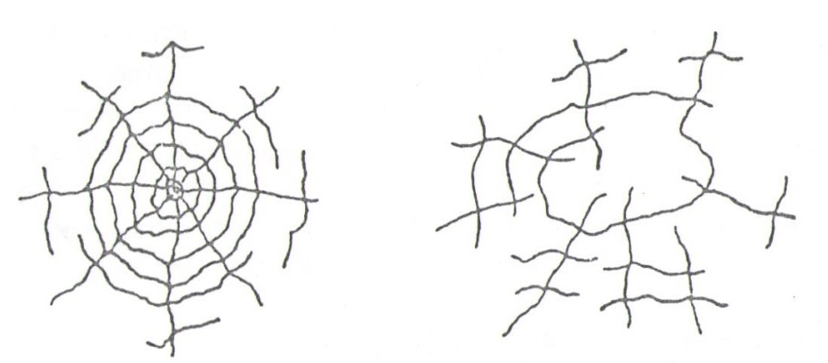
Сл. 10. Изглед напрслина ( облик паучине ) који се појављује при ударима и оштећењима на ветробрану [2]

Центар „паучине“ је тачка удара. На слици 11 је приказано оштећење ветробранског стакла усред судара са возилом. Оштећења су локалног карактера.

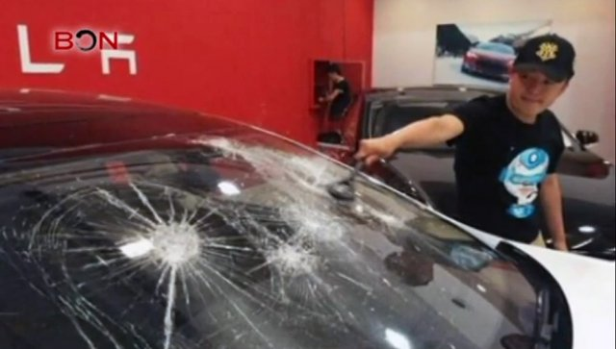
Сл. 11. Изглед разбијеног ветробранског стакла аутомобила од удара споља

На слици 12 је приказан детаљ ветробранског стакла са оштећењем у облику паукове мреже, са центом на месту удара. Видљивост веће површине ветробрана је сачувана.

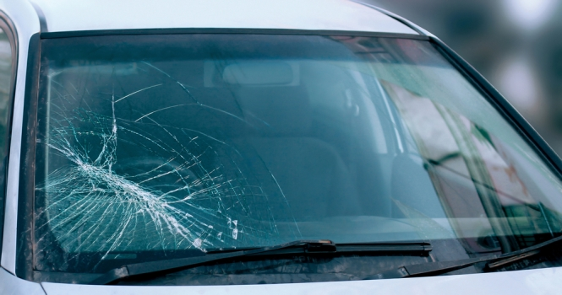
Сл. 12. Напрслина на ветробану од сигурносног слојевитог стакла.

Ако на стаклу остају мале пукотине или отвори сл. 13 направљеним малим предметима, који не остављају трагове „паучине“, у том случају можемо одредити кретање предмета који је нанео ударац. Такви отвори имају облик зарубљене купе чији је врх усмерен у супротном смеру од правца удара.
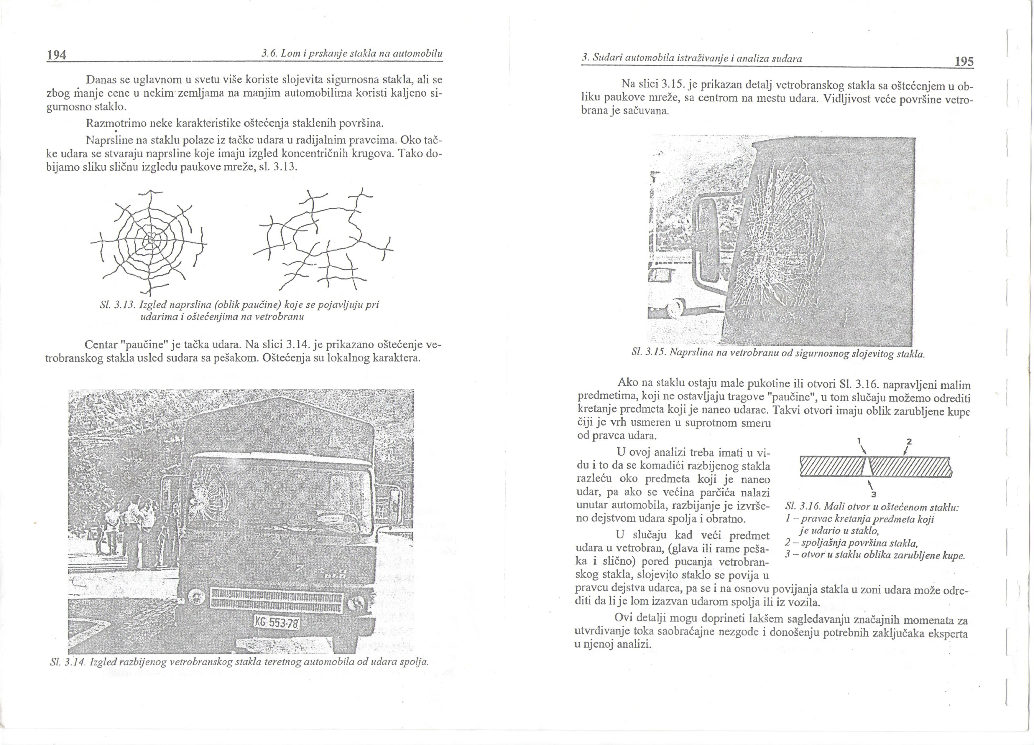
Сл. 13. Мали отвор у оштећеном стаклу:
- Правац кретања предмета који је ударио у стакло
- Спољашња површина стакла
- Отвор у стаклу облика зарубљене купе

У овој анализи треба имати у виду и то да се комадићи разбијеног стакла разлећу око предмета који је нанео ударац, па ако се већина парчића налази унутар аутомобила, разбијање је извршено дејством удара споља и обртно.
У случају кад већ предмет удара у ветробран, ( глава или раме пешака и сл. ) поред пуцња ветробранског стакла, слојевито стакло се повија у правцу дејства ударца, па се на основу повијања стакла у зони удара може одредити да ли је лом изазван ударом споља или из возила.
Ови детаљи могу допринети лакшем сагледавању значајних момената за утврђивање тока саобраћајне незгоде и доношењу потребних закључака експерта у њеној анализи.^{[3]}

- Прорачун бочних судара моторних возила у реконструкцији саобраћајних незгода

Судари између моторних возила у покрету су најчешћа врста саобраћајних незгода које се догађају у насељима и на отвореним путевима. У укупном броју незгода које се догоде у Србији, судари између возила учествују са 46 %. Око 75 % оваквих незгода догоди се у насељима, а око 25 % ван насеља, на отвореним путевима. Статистика саобраћајних незгода утврђује учешће у укупном броју незгода и прати међусобне сударе возила према следећој подели:

- Сударе возила која се крећу из супротних смерова ( 45,7 % );
- Бочне сударе возила ( 30,96 % );
- Сударе при вожњи возила у истом смеру ( 20,13 % );
- Сударе при упоредној вожњи возила ( 3,21 % ).

Одвојено се прате удари возила у заустављено или паркирано возило и у објекте на путу. Незгоде ове врсте заступљене су са око 6,5 % у укупном броју незгода са настрадалим лицима, које се годишње догоде у Србији.
За детаљнија изучавања судара користи се подела према начини њиховог настанка и то:

- Чеони судари;
- Бочни судари;
- Судари са ударом од позади.

Развитком и порастом саобраћаја, у урбаним срединама порасло је учешће тзв. бочних судара у укупном броју саобраћајних незгода, који су карактеристични за све врсте укрштања путева у нивоу. Велики број двотрачних путева и ван насеља се пресеца у нивоу, са малим степеном обезбеђења саобраћаја, па се на тим местима догађају незгоде ове врсте са учешћем возила која се крећу великим брзинама, посебно ноћу.
Овде су приказани и сажети технички фактори који имају важну улогу у дефинисању кретања возила и анализи њихових судара, са коначним циљем да се изведе једноставан и поуздан метод ( модел ) за реконструкцију ове врсте незгоде, заснован на систематском приступу и важећим релевантним законима.
Саобраћајне незгоде се догађају под веома различитим околностима у зависности од места где се возила сударају, врсте и броја возила која учествују у незгоди, брзина којим се крећу и др. Међутим, сам механизам судара, који се одвија у пар секунди, је исти за све ове разноврсне случајеве, и због тога можемо применити један општи модел, који би уз одређене модификације, могао бити применљив на различите врсте незгода. Свака реконструкција саобраћајне незгоде почиње од анализе трагова насталих у датој незгоди, који сами по себи не одређују међусобне позиције и брзине возила у тренутку контакта. Зато је потребно свеобухватном анализом релевантних параметара применом одговарајућих графо – аналитичких метода и поступака утврдити место судара, правце и смерове кретања и брзине возила, која су се сударила. Баш ово је основни задатак саобраћајног вештака, јер се на добијеним резултатима утврђује и одмерава оговорност учесника саобраћајне незгоде, код доношења судске одлуке у судском поступку.
За формирање математичких модела који су овде наведени, коришћени су основни Њутнови закони, закон о одржању импулса, законитости о начину кретања тежишта, закон о одржању момента количине кретања, закон о одржању енергије, и разне апроксимације за еластичне и нееластичне случајеве судара. ^{[4]}

  - Теоријске основе бочних судара под правим углом

Правац судара у саобраћајним незгодама најчешће опредељују геометријске карактеристике раскрснице, која може бити у виду укрштања под правим или косим углом. Као што ћемо показати, судари под правим и оштрим углом могу се посматрати као комбинација два подужна судара. Овде се, дакле, бавимо одржавањем момента и његових компоненти.

  - Бочни судар под правим углом

Ако се два возила међусобно сударе под правим углом, као што је приказано на слици 14, свако саопштава оном другом убрзање у правцу и смеру своје брзине. Возило масе М₁, према томе убрзава возило масе М₂ у правцу V₁ своје сопствене брзине, и обрнуто, возило масе М₂ убрзава возило масе М₁ у правцу V₂ своје сопствене брзине.^{[4]}

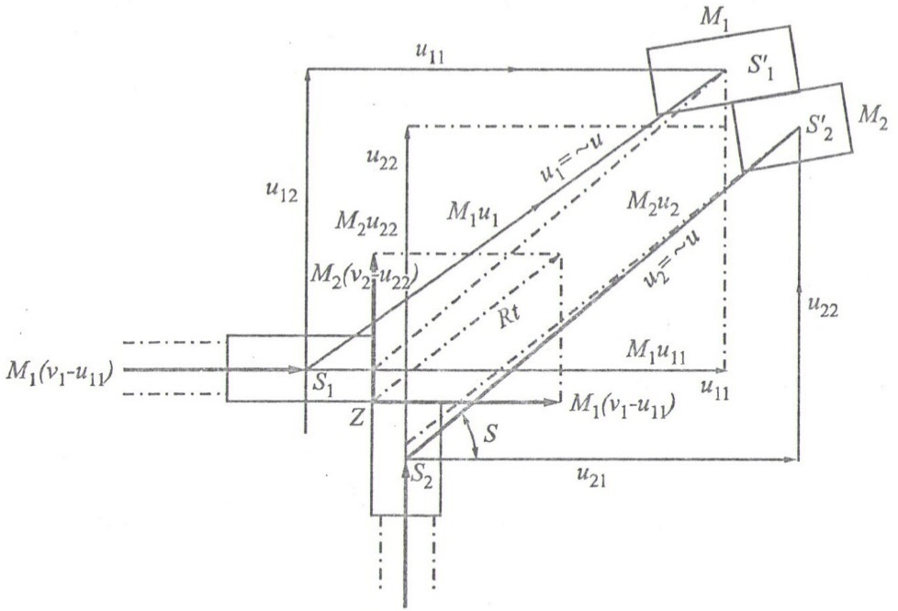

Сл. 14. Бочни судар под правим углом [4]

За компоненте брзине пре и после судара, у разним правцима, усвојићемо следеће ознаке:

У правцу возила масе М₁:

V₁ – брзина возила пре судара ( m/s );
u₁ – брзина возила после судара ( m/s )
u′₁ – транслаторна брзина тежишта возила масе М₁ после судара ( m/s )
u₁₁ – брзина возила масе М₁ после судара, у правцу почетне брзине V₁ ( m/s )
u₁₂ – брзина возила масе М₁ после судара, у правцу почетне брзине V₂возила масе М₂ ( m/s )
u′₁₂ – транслаторна брзина тежишта возила масе М₁ у правцу V₂, након судара ( m/s )
J₁ – угаони момент инерције о односу на тежишну осу возила масе М₂ ( kgs²m )
ω₁ – угаона брзина возила масе М₁ након судара ( rad/s )
r₁ – просечан радијус момента импулса возила масе М₁ ( m )

У правцу возила масе М₂:

V₂ – брзина возила пре судара ( m/s )
u₂– брзина возила пре судара ( m/s )
u′_{2 –} транслаторна брзина тежишта возила масе М₂ после судара ( m/s )
u₂₂ – брзина возила масе М₂ после судара, у правцу почетне брзине V₂ ( m/s )
u₂₁– брзина возила масе М₂ после судара, у правцу почетне брзине V₁возила масе М₁ ( m/s )
u′₂₁ – транслаторна брзина тежишта возила масе М₂ у правцу V₁, након судара ( m/s )
J₂ – угаони момент инерције о односу на тежишну осу возила масе М₁ ( kgs²m )
ω₂ – угаона брзина возила масе М₂ након судара ( rad/s )
r₂– просечан радијус момента импулса возила масе М₂ ( m )

Коришћењем претходних симбола и једначине:

$M_{1}∙\left(V_{1}-u_{1}\right)=M_{2}∙u_{2}^{,}+\frac{J_{2}∙ω_{2}}{r_{2}m}$ (1)

Одржање момената возила масе М₁ и М₂ нам даје:

- У сударном правцу возила масе М₁:

Возило масе М₁ убрзава возило масе М₂ у правцу $V_{1}$, до транслаторне брзине $u_{21}^{,}$ и угаоне брзине $ω_{2}$.
Истовремено, возило масе М₁ смањује своју брзину $V_{1}$ на брзину $u_{11}$ у сударном правцу.
Према томе, равнотежа момента у сударном правцу возила масе М₁је, коришћењем једначине (1).

$M_{1}∙\left(V_{1}-u_{1}\right)=M_{2}∙u_{2}^{,}+\frac{J_{2}}{r_{2}m}ω_{2}=M_{2}∙u_{21}$ (2)

Где је:

$V_{1}=u_{11}+\frac{М_{2}}{М_{1}}∙u_{21}$ (3)

- У сударном правцу возила масе М₂:

Возило масе М₂ убрзава возило масе М₁ у правцу$V_{2}$, до транслаторне брзине $u_{12}^{,}$ и угаоне брзине $ω_{1}$.

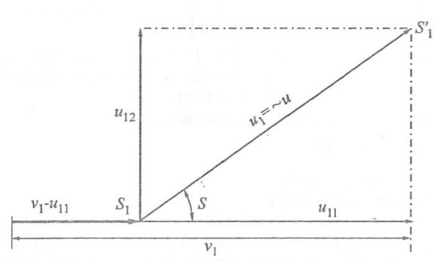

Сл. 15. Дијаграм брзина [4]

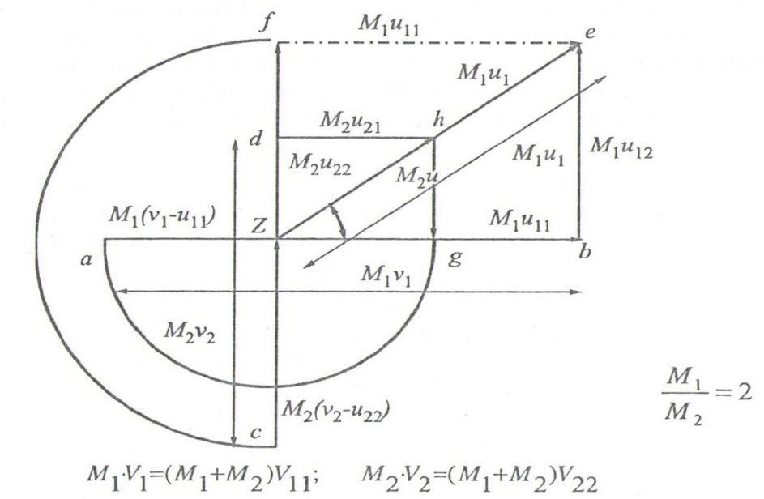

Сл. 16. Еластични бочни судар под правим углом са пуним преклапањем [4]

Истовремено, возило масе М₂ смањује своју брзину $V_{2}$ на брзину $u_{12}^{,}$ у сударном правцу.
Према томе, равнотежа момената у сударном правцу возила масе М₂ је:

$M_{2}∙\left(V_{2}-u_{22}\right)=M_{2}∙u_{12}^{,}+\frac{Ј_{1}}{r_{1}m}ω_{1}=M_{1}∙u_{12}$(4)

Што даје:

$V_{2}=u_{22}+\frac{M_{1}}{M_{2}}u_{12}$ (5)

Горње једначине (3) и (5) могу се применити на било који судар, без обзира да ли је еластичан, нееластичан, са пуним или делимичним преклапањем.
Слика 14 и 18 приказују различите крајње позиције возила масе М₁ и М₂ у односу на њихова тежишта $S_{1}^{"}$ i $S_{2}^{"}$у случају судара са пуним или делимичним преклапањем респективно.
Сходно томе, предпостављајући према слици 14, судар са пуним преклапањем, где оба возила масе М₁ и М₂ теже заједничким комбинованим брзинама $u_{11}$ и $u_{22}$, тада је према једначинама (3) и (5), $u_{21}$=$u_{11}$ и $u_{12}$=$u_{22}$.

$V_{1}=\frac{M_{1}+M_{2}}{M_{1}}∙u_{11}$; $V_{1}=\frac{M_{1}+M_{2}}{M_{1}}∙u_{22}$ → $\frac{V_{1}}{V_{2}}=\frac{M_{2}∙u_{11}}{M_{2}∙u_{22}}$ (6)

Према овим условима коначне брзине $u_{1}$ и $u_{2}$ возила масе М₁ и М₂, које произилазе из оба сударна правца, униформне су и паралелне, као што је то приказано на слици 14. У њиховој крајњој позицији возила М₁ и М₂ су приближно приљубљена, ако је испуњен услов да су до крајњих позиција прешла преко површине пута са приближно истим коефицијентом трења, што се у пракси често догађа када се возила зауставе клизањем на коловозу, осим када долази до превртања, или удара у другу препреку ( ивичњак, колобран и др. ) или ако једно исклизава преко банкине на околно путно земљиште.

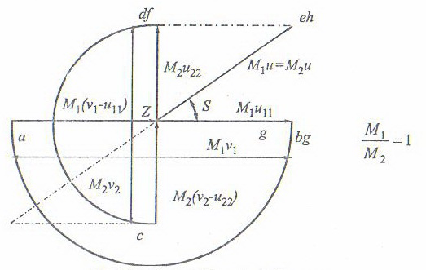

Сл. 17. Централни импулсни дијаграм [4]

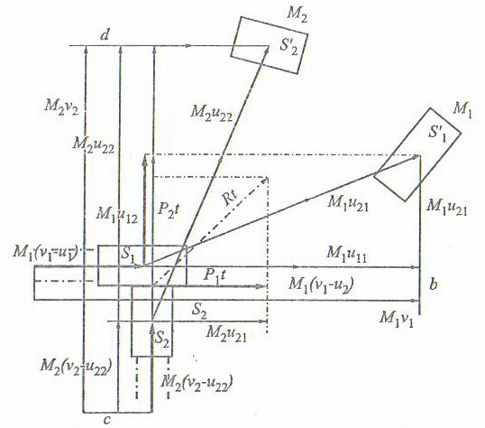

Сл. 18. Бочни судар под правим углом са делимичним преклапањем [4]

Из овога произлази правило које се примењује на сударе под углом: ако се после судара возила затекну у крајњој позицији приљубљена, може се закључити да је судар био са пуним или готово пуним преклапањем.
На слици 18 приказан је судар са делимичним преклапањем, када ни у једном сударном правцу не долази до пуног преклапања, тј возило масе М₂ са својом брзином $u_{12}$ не задржава крајњу брзину $u_{11}$ возила масе М₁, и тада за оба возила важи:

$u_{21}<u_{11}$ ; $u_{12}<u_{22}$ (7)

Пошто излазне брзине ових возила нису једнаке, већ је брзина возила које је ударено мања од брзине возила које је произвело удар, возила у крајњој позицији нису приљубљена, као што је приказано на слици 18. Шта више, свако возило је ближе свом почетном правцу од правца возила са којим се сударио. Тада важи следеће правило: Ако се после судара возила налазе удаљена једно од другог тако да је возило које је извешило удар ближе свом почетном правцу од возила које је ударено, судар је био са делимичним преклапањем за оба возила, или са делимичним за једно и пуним преклапањем за друго возило.

Из природе еластичног судара следи да излазне брзине $u_{21}$ и $u_{12}$ проузроковане ударом морају бити веће од излазних брзина $u_{11}$ и $u_{22}$ возила која су се сударила. У општем случају важи:

- $u_{21}<u_{11}$ ; $u_{12}<u_{22}$ → судар са делимичним преклапањем ( еластичан и нееластичан )
- $u_{21}=u_{11}$ ; $u_{12}=u_{22}$ ; $u_{1}=u_{2}$ → судар са пуним преклапањем ( нееластичан )
- $u_{21}>u_{11}$ ; $u_{12}>u_{22}$ → судар са делимичним преклапањем ( еластичан )

Трећи тип судара, најређи у пракси, догађа се када је коефицијент трења подлоге веома мали, тада се возило које је ударено налази на већем растојању од места судара у правцу кретања возила које је проузроковало удар, него возило које је остварило удар. Чак и у овом случају удар не мора бити сасвим еластичан. На пример, узимањем одговарајућег коефицијента трења ƒ може се добити да, без обзира на дуже трагове кочења, $u_{21}$ постаје мање од $u_{11}$, што указује да је судар био са делимичним преклапањем.^{[5]}

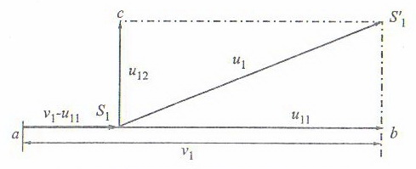

Сл. 19. Дијаграм брзина за возило масе М₁ [5]

Да би се одредиле компоненте брзине $u_{12},u_{11},u_{21},u_{22}$, морамо прво да израчунамо излазне брзине $u_{1}и u_{2}$ у сагласности са сликом 14 и 18 полазећи од крајњих позиција возила $S_{1}^{"}$и $S_{2}^{"}$, коришћењем једначина:

$A=G_{1}∙f_{1}∙s_{1}+G_{2}∙f_{2}∙s_{2}+G_{3}∙f_{3}∙s_{3}+G_{4}∙f_{4}∙s_{4}=\frac{M_{2}∙u_{2}^{2}}{2}$ (8)

Где је А рад силе трења при клизању од тежишта S₂ до$S_{2}^{"}$, $G_{1}, G_{2}, G_{3 }и G_{4}$су компоненте тежишта $G$ возила масе М_{2,} која пада на точкове возила по траговима $s_{1},s_{2},s_{3 }и s_{4}$, а $f$ су одговарајући коефицијенти трења сваког точка, у зависности од његовог стања, врсте и стања подлоге ( коловоза ), по којој је вршено смиривање возила.
Из предходне једначине се добија виртуелна крајња брзина:
Тада из једначина:

$М_{1}∙\left(v_{1}-u_{1}\right)=M_{2}∙u_{2}+\frac{J_{2}}{r_{2}m}∙ω_{2}=M_{2}∙u_{2}$ (9)
и

$A=\frac{M_{2}∙u_{2}^{2}}{2}=\frac{M_{2}∙u_{2}^{!2}}{2}+\frac{J_{2}∙ω_{2}^{2}}{2}$ (10)

И путем анализе трагова точкова на месту незгоде, можемо одредити сударне позиције возила S₁ и S₂и појединачне трагове точкова $s_{1},s_{2},s_{3 }и s_{4}$, како је то приказано на слици 20. Из ових трагова могу се добити комбиноване виртуалне брзине $u_{1}и u_{2}$, као резултанта транслаторних брзина $u_{1}и u_{2}$, плус ротација возила услед угаоних брзина $ω_{1} иω_{2}$.

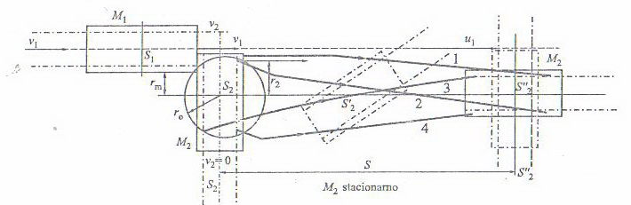

Сл. 20. Бочни судар са транслацијом и ротацијом [5]

Из виртуалних брзина $u_{1}иu_{2}$, могу се графички одредити поједине компоненте брзине $u_{11}, u_{12}, u_{22}иu_{21}$, које су у суштини виртуелне брзине возила на њиховим судараним правцима.
Комбиновано транслаторно плус ротационо кретање точкова возила приближно одговара хипотенузи троугла формираног транслаторног дивијацијом S и полупречником $r_{0}$.
Полупречник $r_{0}$ је одређен распоном точкова „b“ и међуосовинским размаком „l“ на следећи начин:

$r_{0}^{2}=\frac{b^{2}+1^{2}}{4}$ (11)

Према слици 20 , за ротацију од 90º , где је S транслаторно померање тежишта, приближан резултат за оба кретања у односу на тежиште је:

$S_{r}\left({90}^{°}\right)=\sqrt{S^{2}+S_{0}^{2}=\sqrt{S^{2}+\frac{\left(b^{2}+1^{2}\right)}{4}}=\frac{S_{1}{+S}_{2}{+S}_{3}+S_{4}}{4}}$ (12)

И тако за било који угао за које се возило окрене на својој крајњој позицији у односу на сударну позицију:

$S_{r}\left(Q\right)=\sqrt{S^{2}+{\left(\frac{Q}{{180}^{°}}\right)}^{2}∙\left(b^{2}+1^{2}\right)}=\frac{S_{1}{+S}_{2}{+S}_{3}+S_{4}}{4}$ (13)

Што даје:

$u=\sqrt{2PS_{rQ}}$ (14)

У случају када су трагови на коловозу недовољни, или подаци из увиђаја непотпуни за реконструкцију трагова од точкова возила ($s_{1},s_{2},s_{3 }иs_{4}$), са слике 20, горњи излаз нам омогућава израчунавање средњег пута за било који угао. Такође у одсуству видљивих трагова, цео процес са слике 20, може бити графички реконструисан. Мора се водити рачуна да се због претпостављеног униформног успоравања половина ротације, тј. Q/2, обавља на првој четвртини транслаторног пута, а друга половина ротације на остале три четвртине пута.

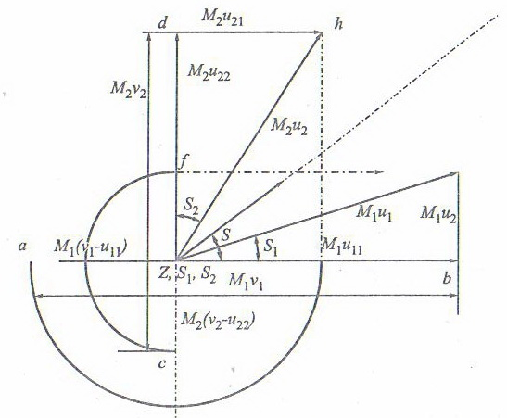

Сл. 21. Централни дијаграм за случај бочног судара под правим углом са делимичним преклапањем [4]

Из такве графичке реконструкције $s_{1},s_{2},s_{3 }иs_{4}$ могу бити измерени, а $S_{r}$ може бити одређено.
Моменти сила у судару могу бити приказани помоћу централног импулсног дијаграма као што су слике 16, 17, 21.
Овде се сударне силе оба тела узимају као моменти у односу на тачку Z, сагласно њиховом смеру.
У зависности од односа маса возила укупни крајњи моменат може бити распоређен на различите начине чак и за исте крајње позиције, као што је то приказано на слици 16 и 17. Крајња позиција возила увек зависи од крајњих компоненти брзина $u_{11}, u_{12}, u_{22}иu_{21}$ тако да према сликама 14, 18, и 22 за судар под правим углом добијамо:

$u_{1}=\sqrt{u_{11}^{2}+u_{12}^{2}}$ ; $u_{2}=\sqrt{u_{22}^{2}+u_{21}^{2}}$→ Судар под правим углом. (15)

У случају судара са делимичним преклапањем, централни импулсни дијаграм и централни дијаграм брзина приказани су на сликама 21 и 22.

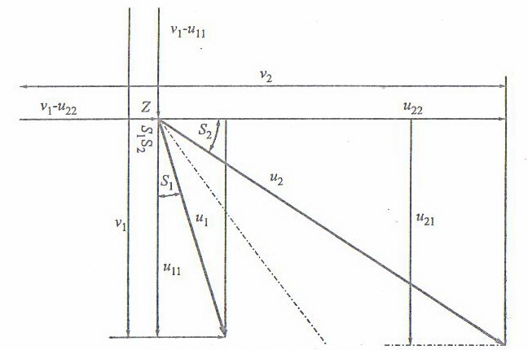

Сл. 22. Централни дијаграм брзина [4]
Сударни импулс је:

$R=\sqrt{M_{1}^{2}{\left(V_{1}-u_{11}\right)}^{2}+M_{2}^{2}{\left(V_{2}-u_{22}\right)}^{2}}=\sqrt{M_{2}^{2}{u_{21}}^{2}+M_{1}^{2}{u_{12}}^{2}}$ (16)

На слици 18 возило масе М₂ које проузрукује судар има као нападну површину целу бочну страну возила масе М₁, док возило масе М₁ има сразмерно малу нападну површину у облику чеоне стране возила М₂. При оваквом судару возило масе М₁ доживљава судар са пуним преклапањем, а возило масе М₂ доживљава само судар са делимичним преклапањем.^{[4]}
За све врсте судара, максимални деформациони рад ( резултанта ефективног рада сударних сила ) износи:

$D_{max}=A=\left\{\frac{M_{1}V_{1}^{2}}{2}\right.+\left.\frac{M_{2}V_{2}^{2}}{2}\right\}-\left\{\frac{M_{1}u_{1}^{2}}{2}\right.+\left.\frac{M_{2}u_{2}^{2}}{2}\right\}$ (17)

Потребно је нагласити да се компоненте брзине $u_{11}, u_{12}, u_{22}иu_{21}$ одређују само графички, као и компоненте израчунатих брзина $u_{1}иu_{2}$.
Треба бити опрезан и не рачунати ове компоненте брзина из компонената у правцима трагова клизања, јер ће у том случају резултат бити нетачан.

  - Бочни судар под углом

У избегавању бочних судара на раскрсницама возачи реагују и скретањем, зато се ова врста судара често остварује под углом. На слици 23 и 25 дати су прикази угаоних судара под оштрим и тупим углом у зависности од правца кретања оба возила.

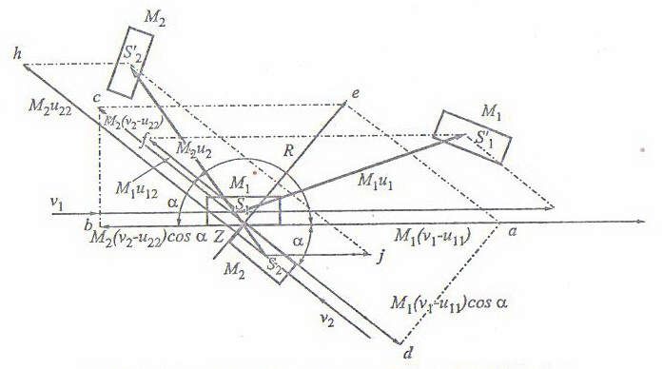

Сл. 23. Бочни судар под тупим углом са делимичним преклапањем [4]

У циљу упрошћавања рачуна, судар под тупим углом на слици 23 је означен са ${180}^{°}-α$, а за оштар угао ознака је $α_{1}$.
За рачунање сударних брзина $V_{1}иV_{2}$ возила масе М₁ и М₂, важе за исте претпоставке као и у случају бочног судара под правим углом: разматрамо равнотежне услове момента растављене на компоненте према правцима судара сваког појединачног возила. У случају судара под тупим углом, компоненте сударних сила делују у супротним смеровима, а у граничном случају за угао $α=0^{°}$ добијамо фронтални судар. Аналогно, судар под оштрим углом постаје удар од позади када $α_{1}$ тежи 0.
Као и у случају бочних судара под правим углом и овде имамо сударе са потпуним или делимичним преклапањем, делимично еластичне или сасвим нееластичне. Што се ближе возила налазе у крајњој позицији, то је судар био са већим преклапањем и обрнуто, као што је већ показано за случај судара под правим углом.

  - Судар под тупим углом

Ова врста судара шематски је приказана на слици 23. Возила маса М₁ и М₂ се међусобно сударају у тачки судара Z, и после се крећу у смеру њихових импулса $M_{1}\left(V_{1}-u_{11}\right)$и $M_{2}\left(V_{2}-u_{22}\right)$.
Да би настали ови импулси, импулс $M_{1}\left(V_{1}-u_{11}\right)$ мора бити у стању да апсорбује компоненту ударне силе $M_{2}\left(V_{2}-u_{22}\right)cosα$ другог возила у свом правцу, баш као код чеоних судара.^{[5]}
Крајње позиције $S_{1}^{"}иS_{2}^{"}$тежишта поново зависе од резултантних момената $M_{1}u_{1}$ и$M_{2}u_{2}$ који нису претворени сударом у силу, са компонентама $M_{1}u_{11}$, $M_{1}u_{12}$, $M_{2}u_{22}$ и $M_{2}u_{21}$ у одговарајућим сударним правцима. Према закону о одржању импулса у оба сударна смера имамо:

Возило масе М₁:

$$M_{1}\left(V_{1}-u_{11}\right)=M_{2}\left(V_{2}-u_{22}\right)cosα+M_{2}u_{21}^{!}+\frac{J_{2}ω_{2}}{r_{2}m}$$
Или

$M_{1}\left(V_{1}-u_{11}\right)=M_{2}\left(V_{2}-u_{22}\right)cosα+M_{2}u_{21}$ (18)

Возило масе М₂

$$M_{2}\left(V_{2}-u_{22}\right)=M_{1}\left(V_{1}-u_{11}\right)cosα+M_{1}u_{12}^{!}+\frac{J_{1}ω_{1}}{r_{1}m}$$

Или

$M_{2}\left(V_{2}-u_{22}\right)=M_{1}\left(V_{1}-u_{11}\right)cosα+M_{1}u_{12}$ (19)

Заменом $M_{2}\left(V_{2}-u_{22}\right)$ из (18) и (19) добијамо

$M_{1}\left(V_{1}-u_{11}\right)=\frac{M_{1}u_{12}cosα+M_{2}u_{21}}{1-{\left(cosα\right)}^{2}}$ (20)

Одакле је тражена сударна брзина $V_{1}$:

$V_{1}=u_{11}+\frac{M_{1}u_{12}cosα+M_{2}u_{21}}{M_{1}\left(1-{\left(cosα\right)}^{2}\right)}$ (21)

Ако аналогно, $M_{1}\left(V_{1}-u_{11}\right)$ из (18) заменимо у (19), имамо:

$M_{2}\left(V_{2}-u_{22}\right)=\frac{M_{2}u_{21}cosα+M_{1}u_{12}}{1-{\left(cosα\right)}^{2}}$ (22)

Одакле добијамо тражену сударну брзину $V_{2}$:

$V_{2}=u_{22}+\frac{M_{2}u_{21}cosα+M_{1}u_{12}}{М_{2}\left(1-{\left(cosα\right)}^{2}\right)}$ (23)

Као што је приказано на слици 24, индивидуалне компоненте брзине $u_{11},u_{12},u_{22}иu_{21}$ одређују се графички из израчунатих брзина $u_{1}иu_{2}$.

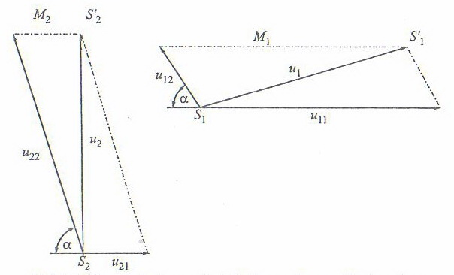

Сл. 23. Дијаграм брзина за случај бочног судара под тупим углом са делимичним преклапањем [5]

Масе М₁ и М₂ се одређују из укупних тежина G₁ иG₂возила која су учествовала у судару ( на основу каталога и информацији о броју путника – оптерећења возила ).
Предходне једначине такође важе за све врсте судара, без обзира да ли су са потпуним или делимичним преклапањем, еластични и нееластични.

  - Судар под оштрим углом

Ова врста судара шематски је приказана на слици 25. Сударне брзине $V_{1}$ и $V_{2}$ одређују се на потпуно исти начин као у предходном тексту, са том разликом што се компоненте силе појачавају у оба смера кретања. Закон о одржању импулса возила маса М₁ и М₂ имамо за:

Возило масе М₁:

$$M_{1}\left(V_{1}-u_{11}\right)=M_{2}u_{21}^{!}+\frac{J_{2}ω_{2}}{r_{2}m}-M_{2}\left(V_{2}-u_{22}\right)cosα$$

Или

$M_{1}\left(V_{1}-u_{11}\right)=M_{2}u_{21}+M_{2}\left(V_{2}-u_{22}\right)cosα$ (24)

Возило масе М₂:

$$M_{2}\left(V_{2}-u_{22}\right)=M_{1}u_{12}^{!}+\frac{J_{1}ω_{1}}{r_{1}m}-M_{1}\left(V_{1}-u_{11}\right)cosα$$
Или

$M_{2}\left(V_{2}-u_{22}\right)=M_{1}u_{12}+M_{1}\left(V_{1}-u_{11}\right)cosα$ (25)

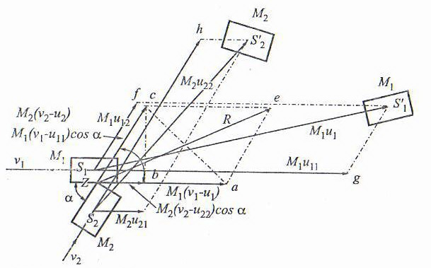

Сл. 24. Бочни судар под оштрим углом са делимичним преклапањем [5]

Ако заменимо $M_{2}\left(V_{2}-u_{22}\right)$ из једначине (25) у једначину (24), добијамо:

$M_{1}\left(V_{1}-u_{11}\right)=\frac{M_{2}u_{21}+M_{1}u_{12}cosα}{1-{\left(cosα\right)}^{2}}$ (26)

А одатле је сударна брзина за возило масе М₁:

$V_{1}=u_{11}+\frac{M_{2}u_{21}+M_{1}u_{12}cosα}{M_{1}\left(1-{\left(cosα\right)}^{2}\right)}$ (27)

На сличан начин, ако $M_{1}\left(V_{1}-u_{11}\right)$ из једначине (24) заменимо у једначину (25), добијамо:

$M_{2}\left(V_{2}-u_{22}\right)=\frac{M_{1}u_{12}-M_{2}u_{21}cosα}{1-{\left(cosα\right)}^{2}}$ (28)

Сударна брзина возила масе М₂ добија се из једначине:

$V_{2}=u_{22}+\frac{M_{1}u_{12}+M_{2}u_{21}cosα}{M_{2}\left(1-{\left(cosα\right)}^{2}\right)}$ (29)

На слици 26 приказује се вектор брзине и његове компоненте у правцима кретања, у случају судара под оштрим углом. Дијаграм такође приказује компоненте $u_{11}, u_{12}, u_{22}иu_{21}$ које произилазе из крајњих брзина возила масе М₁ и М₂, које се рачунају на основу дужине трагова формираних од точкова возила која су се на путу смиривања $S_{1},S_{2},S_{3}иS_{4}$ кретала са савлађивањем отпора као на слици 20.

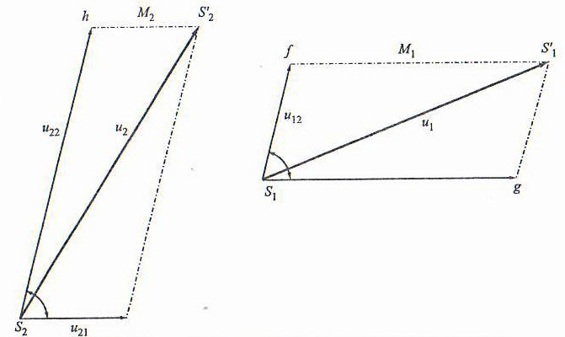

Сл. 25. Дијаграм брзина за случај бочног судара под оштрим углом са делимичним преклапањем

Угаони моменти ротационог кретања изражени су у претходним једначинама. Из изложеног се види да се сударне брзине $V_{1}иV_{2}$ возила масе М₁ и М₂ могу одредити релативно простим методама, супротно очекивањима после почетног, наизглед компликованог приказа. Доказ за то је примена излижене методе на примерима реалних незгода. У наставку ће бити приказана анализа саобраћајне незгоде бочног судара.

- Налаз и мишљење вештака

    - Основни подаци

Дана 26.05.2014. године око 15 часова догодила се саобраћајна незгода на раскрсници улица Цара Душана и Светог Саве код старог комитета у Трстенику.

    - Подаци о учесницима незгоде

У овој саобраћајној незгоди учествовао је путнички аутомобил мареке “ФОРД ЕСКОРТ” регистарских ознака TS-HHH-PL, којим је у време незгоде управљао Марко Исаиловић, стар 56 година ( 03.04.1958 ).

Други учесник у саобраћајној незгоди је путнички аутомобил марке „АУДИ А8“ регистарских таблица KŠ-HHH-MN, којим је у време саобраћајне незгоде управљао Марко Недовић, стар 30 година ( 08.02.1984 ).

    - Подаци о путу и времену

Саобраћајна незгода се догодила на раскрсници где се укрштају улице Цара Душана и Светог Саве. Коловоз на улицама је асвалтиран и без оштећења и ударних рупа. На раскрсници нема светлосна сигнализација и саобраћај се регулише преко саобраћајних знакова. Улица Цара Душана је улица са првенством пролаза.

Ширина коловоза улице Цара Душана ( која се креће од центра града према зеленој пијаци ) је 7 метара и подељена је уздужно на две коловозне траке од по 3,5 метра испрекиданом линијом где се одвија мешовити саобраћај. На улазу у раскрсницу налази се видљиви саобраћајни знак који указује на првенство пролаза и јасно обележен пешачки прелаз ширине 5 метара. Коловоз је раван и улица нема већи подужни правац. Са обе стране коловоза налазе се тротоари за пешаке који су од коловоза одвојени ивичњаком висине од око 12 центиметара.

Ширина коловоза улице Светог Саве ( где се саобраћај одвија у једном смеру у правцу од апотеке Трифуновић ка градском базену ) је 5 метара. На улазу у раскрсницу постављен је саобраћајни знак „СТОП“ који указује да је возач дужан да се заустави пре уласка у улицу са првенством пролаза и јасно обележен пешачки прелаз ширине 4 метара. Коловоз је раван и нема већи подужни правац. Са обе стране коловоза налазе се тротоари за пешаке који су од коловоза одвојени ивичњаком висине од око 12 центиметра.

У време саобраћајне незгоде коловоз је био сув, и видљивост је била добра.

    - Подаци о повредама лица

У овој саобраћајној незгоди тешке телесне повреде задобио је Марко Исаиловић возач аутомобила „Форд ескорт“ у пределу груди и главе. Приликом судара није био везан и аутомобил не поседије аир бегове, па самим тим нису могле да се ублаже повреде.

Возач аутомобила „Ауди А8“ Марко Недовић задобио је лакше телесне повреде и виду прелома леве руке и огреботина по телу. Приликом судара отворили су се аир бегови и спречили веће повреде.

    - Приказ тока незгоде и саобраћајне ситуације

Саобраћајна незгода се догодила на раскрсници улица Цара Душана и Светог Саве код старог Комитета. Улица Цара Душана је улица са првенством пролаза у односу на улицу Светог Саве где је ограничење брзине 40 км/х. Возило марке “АУДИ А8” кретало се једносмерном улицом Светог Саве од Трифуновић апотеке ка градском базену и приликом незгоде се није зауставило пред улазак у раскрсницу и ако на том месту стоји јасно видљив знак СТОП.Аутомобил марке “ФОРД ЕСКОРТ” кретао се улицом Цара Душана у правцу од центра града ка зеленој пијаци, где је том приликом после кочења дошло до бочног судара, аутомобил марке “ФОРД ЕСКОРТ” је том приликом чеоним делом ударио у леви бочни део аутомобила марке “АУДИ А8”, после чега су се возила од силине удара одбацила у леву траку улице Цара Душана. Аутомобил марке “ФОРД ЕСКОРТ” се нашо под углом од 30º у односу на место судара, а аутомобил марке “АУДИ А8” на 45º у односу на место судара.

  - Налаз

    - Анализа оштећења аутомобила која су учествовала у саобраћајној незгоди

При увиђају у фотодокументацији означено је да је на предњем делу аутомобила марке “ФОРД ЕСКОРТ” постојала деформација у виду олубљења на предњем бранику и предњем делу хаубе, разбијена су оба предња фара и мигавци и напрсло ветробранско стакло.

Код возила марке “АУДИ А8” у фотодокументацији су означена улубљења и деформација левих бочних врата и крила на предњем левом делу аутомобила где се налази возач, и предње лево стакло. Приликом удара излетели су ваздушни јастуци ( АИР БЕГОВИ ).

    - Анализа трагова фиксиранх на коловозу

У избегавању судара оба возила су реаговала кочењем, приликом чега је аутомобил марке “ФОРД ЕСКОРТ” од почетка кочења па до судара пресло 9,15 м, а од судара до заустављања 4,57 м. Аутомобил марке “АУДИ А8” од почетка кочења до судара је прешао 7,62 м, а од судара до заустављања 3,05 м. Јасно се види на скици 1.

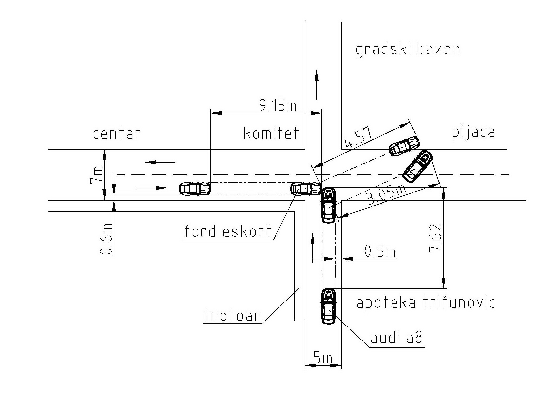
Скица 1. Место догађаја и трагови кочења

  - Одређивање брзина аутомобила који су учествовали у саобраћајној незгоди

    - Брзине аутомобила после судара

На основу познатих трагова и пријањања могу се одредити брзине после судара:

$V_{1t}=\sqrt{2gμS_{1}sz}=\sqrt{2∙9,81∙0,7∙4,57}=7,72\frac{m}{s} ;28,5 km/h$ (30)

$V_{2t}=\sqrt{2gμS_{2}sz}=\sqrt{2∙9,81∙0,7∙3,05}=6,47\frac{m}{s} ;23,3 km/h$ (31)

$μ$ → коефицијент пријањања

$S_{1,2}sz$→ пут трагова кочења од судара до заустављања

$V_{1,2}t$→ брзина после судара

    - Брзине оба аутомобила у моменту судара

Брзина аутомобила “ФОРД ЕСКОРДА” у моменту судара:

$$V_{1}=V_{1t}cosα+\frac{M_{2}}{M_{1}}∙V_{2t}cosβ$$

$V_{1}=28,5cos45°+\frac{1675}{1300}∙23,3cos30°=12,8\frac{m}{s};46,2 km/h$ (32)

Брзна аутомобила “АУДИ А8” у моменту судара:

$$V_{2}=\frac{M_{1}}{M_{2}}∙V_{1t}sinα+V_{2t}sinβ$$

$V_{2}=\frac{1300}{1675}∙28,5sin45°+23,3sin30°=7,58\frac{m}{s};27,3 km/h$ (33)

$M_{1,2}$ → масе возила

$sin,\cos{α}$ → углови под којим су се аутомобили нашли после судара.

    - Брзине аутомобила на почетку трагова кочења

Брзина аутомобила “ФОРД ЕСКОРТА” на почетку трагова кочења:

$$V_{11}=\sqrt{V_{1}^{2}+2∙g∙μ∙S_{1ds}}$$

$V_{11}=\sqrt{{12,8}^{2}+2∙9,81∙0,7∙9,15}=17,01\frac{m}{s};61,2 km/h$ (34)

Брзина аутомобила “АУДИ А8” на почетку трагова кочења:

$$V_{21}=\sqrt{V_{2}^{2}+2∙g∙μ∙S_{2ds}}$$

$V_{21}=\sqrt{{7,58}^{2}+2∙9,81∙0,7∙7,62 }=12,73\frac{m}{s};45,8 km/h$ (35)

$S_{1,2ds}$ → пређени пут од почетка кочења до судара.

    - Брзине аутомобила у тренутку уочавања опасности

Брзина аутомобила “ФОРД ЕСКОРДА” у тренутку уочавања опасности:

$$V_{o1}=V_{11}+\frac{b∙t_{3}}{2}$$

$V_{o1}=17,02+\frac{6,867∙0,15}{2}= 17, 53\frac{m}{s};63,12 km/h$ (36)

Брзина аутомобила “АУДИ А8” у тренутку уочавања опасности:

$$V_{o2}=V_{21}+\frac{b∙t_{3}}{2}$$

$V_{o2}=12,73+\frac{6,867∙0,1}{2}=13,07\frac{m}{s} ;47,06 km/h$ (37)

$b$ → успорење које је аутомобил могао остварити дуж трагова кочења

$t_{3}$ →

    - Брзина аутомобила при којој би се избегла саобраћајна незгода ( просторно и временски )

Безбедно просторна брзина аутомобила “ФОРД ЕСКОРТА”:

$$V_{bp}=\sqrt{{\left(b∙t_{s}\right)}^{2}+2bS_{rs}}-b∙t_{s}$$

$V_{bp}=\sqrt{{\left(6,867∙1,175\right)}^{2}+2∙6,867∙9,15}-6,867∙1,175=5,74\frac{m}{s} ;20,67 km$ (38)

$$t_{s}=t_{1}+t_{2}+\frac{t_{3}}{2}$$

$t_{s}=0,9+0,2+\frac{0,15}{2}=1,175$ (39)

$V_{bp}$ → безбедно просторна брзина

$t_{s}$ → време пређеног пут

$t_{1}$ → време од уочавања па до реаговања возача

$t_{2 }$ → време реаговања

$S_{rs}$ → удаљеност аутомобила од места судара у тренутку реаговања возача

Безбедно временска брзина аутомобила “ФОРД ЕСКОРД”:

$$V_{bv}=\left(t_{RS}-t_{S}\right)∙b$$

$V_{bv}=\left(1,85-1,175\right)∙6,867=4,63\frac{m}{s} ;16,68 km/h$ (40)

$V_{bv}$ → безбедно временска брзина

$t_{RS}$ →време реаговања

Безбедно просторна брзина аутомобила “АУДИ А8”:

$$V_{bp}=\sqrt{{\left(b∙t_{s}\right)}^{2}+2bS_{rs}}-b∙t_{s}$$

$V_{bp}=\sqrt{{\left(6,867∙1,05\right)}^{2}+2∙6,867∙7,62}-6,867∙1,05=5,30\frac{m}{s} ;19,09 km/h$ (41)

Безбедно временска брзина аутомобила “АУДИ А8”:

$$V_{bv}=\left(t_{RS}-t_{S}\right)∙b$$

$V_{bv}=\left(1,70-1,175\right)∙6,867=3,605\frac{m}{s} ;12,97 km/h$ (42)

    - Временско просторна анализа тока саобраћајне незгоде

Анализа за аутомобил “ФОРД ЕСКОРД”

$$t_{z}=t_{R}+t_{4}$$

$t_{z}=1,25+2,477=3,727 (s)$ (43)

$$t_{R}=t_{1}+t_{2}+t_{3}$$

$t_{R}=0,9+0,2+0,15=1,25 (s)$ (44)

$$t_{4}=\frac{V_{11}}{b}$$

$t_{4}=\frac{17,01}{6,867}=2,477 (s)$ (45)

$$S_{z}=V_{o}∙t_{R}-\frac{b∙t_{3}^{2}}{6}+\frac{V_{11}^{2}}{2b}$$

$S_{z}=17,53∙1,25-\frac{6,867∙{0,15}^{2}}{6}+\frac{{17,01}^{2}}{2∙6,867}=21,91-0,025+21,06=42,945 \left(m\right)$ (46)

Анализа за аутомобил “АУДИ А8”

$$t_{z}=t_{R}+t_{4}$$

$t_{z}=1,25+2,477=3,727 (s)$ (47)

$$t_{R}=t_{1}+t_{2}+t_{3}$$

$t_{R}=0,8+0,2+0,1=1,1 (s)$ (48)

$$t_{4}=\frac{V_{21}}{b}$$

$t_{4}=\frac{12,73}{6,867}=1,853 (s)$ (49)

$$S_{z}=V_{o}∙t_{R}-\frac{b∙t_{3}^{2}}{6}+\frac{V_{21}^{2}}{2b}$$

$S_{z}=13,07∙1,1-\frac{6,867∙{0,1}^{2}}{6}+\frac{{12,73}^{2}}{2∙6,867}=14,377-0,011+11,7=26,16 (m)$ (50)

$t_{4}$ → време кочења

$t_{z}$ → време заустављања

$t_{R}$ → време реаговања

$S_{z}$ → зауставни пут аутомобила

    - Одређивање места судара

Анализирајући локацију трагова формираних на коловозу и узимањем у обзир димензије коловоза и возила као и крајњег положаја оба возила у односу на трагове налазимо да су аутомобили на сударну позицију доспели вожњом ангажујући своју десну саобраћајну траку ( аутомобил “АУДИ А8” је ишао једносмерном улицом). Десни бок аутомобила “ФОРД ЕСКОРТ” је удаљен од десне ивице коловоза за око 0,60 (м). Десни бок аутомобила “АУДИ А8” је удаљен од десне ивице коловоза за око 0,50 (м).( Скица 2 )

  - Мишљење вештака

Анализом материјалних података из списа утврђено је да је “Форд Ескорт” пре предузетог кочења се кретао брзином од око 63 км/х, односно да се кретао већом брзином од прописане која износи 40 км/х, где је и јасно постављен саобраћајни знак. Прорачуном безбедне брзине ( брзина којом би се избегла саобраћајна незгода ) дошли смо до закључка да је возач “Форд ескорта” поштовао ограничење брзине не би избегао судар, пошто безбедна брзина у овом случају износи 20,67 км/х. Олакшавајућа околност за аутомобил “Форд ескорт” у овој ситуацији је та сто се кретао у улици са првенством пролаза и што је аутомобил “Ауди А8” имао обавезу да се заустави на знак СТОП.

Анализом материјалних података из списа утврдили смо да је аутомобил “Ауди А8” пре предузетог кочења се кретао брзином од око 47 км/х, односно да је вожен већом брзином од дозвољене ( 40 км/х ). Прорачуном безбедне брзине дошли смо до закључка да је возач аутонмобила “Ауди А8” поштовао ограничење брзине не би успео да се заустави испред знака стоп и избегне судар у овој ситуацији јер је безбедна брзина за овај аутомобил прорачуном изнела 19,09 км/х. Возач “Аудиа А8” иначе из Крушевца после незгоде је изјавио да не познаје добро Трстеник и да је касно уочио да пред улазак у раскрсницу стоји знак СТОП. Иначе, ову изјаву не би узели као олокшавајућу околност за овог возача.

  - Закључак

После детаљне анализе дошли смо до закључка да у овој саобраћајној незгоди највећу одговорност за судар ова два возила у раскрсници сноси возач аутомобила “Ауди А8” Марко Недовић, јер није испоштовао саобраћајне прописе и прекасно се зауставио на знак СТОП, који је на овом месту јасно видљив. То што је из Крушевца и што не познаје добро Трстеник му се не узима као олакшавајућа околност. Може се и размотрити кривица возача аутомобила “Форд Ескорт” јер није поштовао ограничење овом приликом.

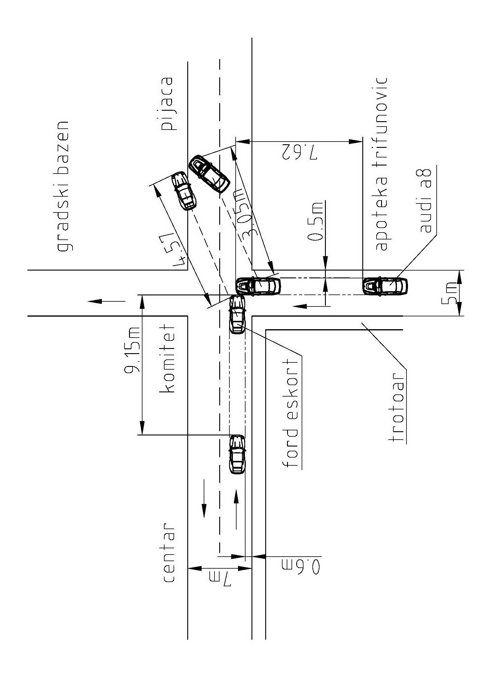

- Пример саобраћајне незгоде бр. 2

5.1.1. Основни подаци

Саобраћајна незгода се догодила дана 3.03.2005. године око 7 часова на регионалном путу Јасика – Витановац, у насељеном месту Медвеђа.

    - Подаци о учесницима незгоде

У овој саобраћајној незгоди учествовали су:

- Путничко возило “ Југо Темпо 1,0 “ регистарске ознаке КШ 875-40, којим је управљао Петковић Ивица и сувозач Миодраговић Сретен.
- Путничко возило “ WolksvagenPolo 1,3” регистарске ознаке ТС 111-45, којим је управљао Јановић Ненад.

    - Подаци о путу и времену

Идући у правцу Велике Дренове пут је изведен у благом паду до места где се догодила саобраћајна незгода, а затим почиње блага кривина у леву страну која се протеже све до моста у дужину од око 30 м, а коловоз је без подужног нагиба на овом делу. Коловоз је асвалтиран, ширине 5,4 м, међутим у време одвијања саобраћајне незгоде део коловоза од пољопривредне апотеке, која се налази са десне стране па према мосту, био је прекривен ледом, како је како је константовано у судским списима и то тако што је на десној страни коловоза гледано у поменутом правцу био дебљи слој ширине 2,6 м, док је на левој страни био тањи слој ширине око 0,8 м. На одржаној реконструкцији на лицу места дана 20.04.2006. године сви учесници сведоци су изјавили да је у тренутку одигравања саобраћајне незгоде предметни део коловоза био потпуно прекривен ледом и да се до почетка увиђаја део леда по средини коловоза отопио.
Идући из правца Велике Дренове коловоз је прегледан према центу Медвеђе када возило дође на око 5 м од завршетка моста, и то на растојању од 18 м, мерено у напред поменутом правцу. У време одвијања саобраћајне незгоде није било падавина тако да је видљивост била добра за дневне услове вожње.

    - Подаци о повредама лица

У овој саобраћајној незгоди лаке телесне повреде у виду расекотина у пределу главе претрпео је сувозач у путничком возилу “југо” Миодраговић Сретен, а наведена повреда је карактеристична за ову врсту саобраћајних незгода ( међусобно контактирање возила ), јер је тело сувозача услед инерције након контакта кренуло унапред и контактирало у неки унутрашњи део возила.

    - Приказ тока незгоде и саобраћајне ситуације

Путничко возило “Југо” кретало се регионалним путем у правцу Велике Дренове, док се путничко возило “Поло” кретало у супротном правцу, па је на делу коловоза који је прекривен ледом дошло до међусобног контактирања напред поменутих возила и то тако што је возило “Југо” својим левим бочним делом дошло у контакт са предњим левим чеоним делом путничког возила “Поло”. Возач путничког возила “Поло” наводи да је након преласка моста угледао путничко возило “Југо” како се заноси задњим крајем у лево и прелази на његов део коловоза на шта је реаговао предузимањем кочења па је у тој фази дошло до контактирања у зони средине коловоза, док возач путничког возила “Југо” указује да се путничко возило “Поло” занело на поледици и контактирало његово возило по левој бочној страни и то на десној страни коловоза гледано у правцу Велике Дренпве.

  - Налаз

    - Анализа оштећења возила која су учествовала у саобраћајној незгоди

Сва оштећења на возилима су описана у записнику о увиђају ( фотодокументације нема ), а према истом на путничком возилу “Југо” су оштећени следећи делови:

- Предња лева врата су деформисана и потиснута ка унутрашњости и у пределу украсне лајсне искривљена, а на деформисаним деловима уочени су трагови црвене боје.
- Задњи леви блатобран је такође деформисан и потиснут удесно, а и на њему су уочени трагови црвене боје.
- Средишњи стуб на возилу иза левих врата је искривљен док је задње лево стакло иза њега поломљено и испало из свог лежишта.
- У записнику о увиђају се наводи да је задњи леви точак искривљен али без ближег описа ове деформације.
- На крају описа оштећења у овом пасусу је константовано да је контакт уследио највероватније баш у зони средишњег стуба и то на висини од око 0,6 м од земље.

Путничко возило “Поло” је претрпело оштећења на предњем левом чеоном делу ( левом углу ) и то:

- Предњи браник у левом делу је деформисан згужван и притиснут уназад и то у пределу предњег левог фара а на деформисаним деловима су уочени трагови боје и пластике.
- Предњи леви блатобран је такође деформисан и потиснут уназад према точку.
- Према опису оштећења може се константовати да је највероватније предњи леви чеони део путничког возила “Поло” ( леви угао ) у примарном контакту захватио путничко возило “Југо” по левој бочној страни и то у пределу левог стуба, да би након тога уследио и секундарни контакт, где је поменути део возила “Поло” контактирао даље са левим блатобраном и левим задњим точком путничког возила ( Југо ).

    - Анализа трагова фиксираних на коловозу

Сви трагови који су се јавили у овој саобраћајној незгоди, као и крајња позиција возила су фиксирани судском документацијом тј, записником о увиђају и скицом лица места, у односу на орјентациону тачку ( О.Т. ) и орјентациони правац ( О.П. ).
Први траг на коловозу је траг заношења, који како је на реконструкцији утврђено потиче од путничког возила “Југо”, а почиње на 0,5 м од О.Т. и 3,9 м од О.П., иде лучно у леву страну и завршава се на 2,1 м од О.Т. и 3,2 м од О.П.
Путничко возило “Поло” је затечено у попречној позицији на коловозу, махом на десној страни пута гледано у правцу Велике Дренове, док се напред на око 10 м налази путничко возило “Југо” и то десним точковима на десној банкини, како је то приказано ситуционим планом у размери 1:100.
Између возила су затечени покретни трагови ( трагови отпалог блата, трагови стакла задњег левог ветробрана возила “Југо” и комад браника возила “Поло” ), а поред десног бочног дела возила “Југо” уочени су и трагови крви. Напред наведени трагови су попречно били лоцирани на десној страни коловоза ( блато ) и десној банкини, што је такође приказано ситуационим планом који је саставни део овог вештачења.

    - Одређивање места контакта и налетне позиције возила

За одређивање места контакта у подужном смислу уз сагледавање свих расположивих трагова и крајње позиције путничких возила, мерадовни су пре свега трагови отпалог блата који су се јавили на коловозу. Наиме, приликом контактирања возила дошло је до ослобађања трагова блата испод контактираних делова ( блатобрана, сајтни, пода возила ) а имајући у виду висину са које су се поменути трагови ослобађали, као и чињеницу да им је због начина контактирања већи део хоризонталне брзине поништен, сматрам да је место контакта у подужном смислу било у зони почетка ослобођених трагова блата и то гледано у правцу Велике Дренове. Трагови стакла задњег левог ветробрана возила ( Југо ) су се ослободили у секундарном контактирању са веће висине од трагова блата, и у вези са тим није дошло до већег губитка њихове хоризонталне брзине, тако да су исти падали даље од трагова блата и то у правцу даљег кретања и заношења возила “Југо”.
Место контакта у попречном смислу дефинишу следећи трагови и елементи:

- Попречна позиција трагова блата
- Попречна позиција трагова стакла
- Положај отпалог парчета браника са путничког возила “Поло”
- Крајња позиција путничких возила
- Оштећења на возилима
- Траг кочења путничког возила “Југо”

Сви напред наведени трагови и елементи указују да је место примарног контакта у поречном смислу било на десној страни коловоза, гледано у правцу Велике Дренове, и то на око 1,9 м од десне ивице коловоза. Овде још једном треба напоменути да су трагови стакла возила “Југо” падали на коловоз у фази његовог заношења па су с тога заузели крајњи положај који је напред и удесно од конфликтног места, и то гледано у правцу кретања напред поменутог возила.
Оштећења на возилима њихова крајња позиција, траг кочења возила “Југо” као и његов траг заношења указује на чињеницу да се у овом случају ради о бочном контактирању под углом, при чему је путничко возило “Поло” било усмерено у своју леву страну, док је возило “Југо” било у косом положају према својој десној ивици, како је то приказано приложеним ситуационим планом. Након завршеног процеса контактирања путничко возило “Поло” је ротирало задњим крајем у смеру супротном казаљке на сату и транслаторно се померило напред и улево до крајње позиције, док је задњи део возила “Југо” занешен удесно, гледано у правцу његовог кретања, па је у тој фази дошло до расипања трагова стакла задњег левог ветробрана ( позиција 1 ц ) након чега је возач предузео кочење које је трајало до крајњег положаја овог возила.

    - Одређивање брзина возила која су учествовала у саобраћајној незгоди

Брзина возила “Југо”

Контакторана брзина кретања путничког возила “Југо” биће одређена на основу дужине пута кочења са заношењем овог возила које почиње од контактне позиције па до његовог крајњег положаја, а одређен је заношењем тежишта, уз узимање у обзир мерадовног максималног успорења на поледици као и губитка дела брзине настао у процесу контактирања.

$V_{S}=\sqrt{2∙b∙S_{4Z}+2∙∆V^{2}}=\sqrt{2∙1∙10∙2+2∙4^{2}}=\frac{7,3m}{s}=26 km/h$ (51)

Брзина кретања путничког возила “Југо” у тренутку контакта износила је око 26 км/х, што је највероватније била и брзина која је предходила у овом конфликтном тренутку, а напред наведена брзина која је предходила контактирању могла је бити и нешто мало већа уколико је возач кочио своје возило или пак одузео “гас” ( смањио број обртаја мотора ) пре судара.

Брзина возила “Поло”

Брзина кретања путничког возила “Поло” у тренутку судара биће такође одређена на основу пута заношења његовог тежишта од места контакта до крајње позиције, уз узимање у обзир одговарајућег коефицијента отпора клизања, као и губитак дела брзине који је узрокован сударом, што се манифестовало деформацијама на предњем левом чеоном делу напред поменутог возила.

$V_{S}=\sqrt{2∙b∙S_{4Z}+2∙∆V^{2}}=\sqrt{2∙1∙6+2∙{4,1}^{2}}=6,7\frac{m}{s}=24\frac{km}{h}$ (52)

У овом случају је евидентирано да је возач путничког возила “Поло” успоравао своје возило кочењем пре контакта и то најмање 6 м од конфлитног места па би у складу са напред изнетим одговарајућа конфликтна брзина износила:

$$V_{O}=0,5∙b∙t_{3}+\sqrt{2∙S_{K}∙b+V_{S}^{2}}$$

$$V_{O}=0,5∙1,5∙0,22+\sqrt{2∙6∙1,5+6,7}$$

$V_{O}=8,1\frac{m}{s}=29 km/h$ (53)

Брзина кретања путничког возила “Поло” у моменту када је возач спознао опасност и донео одлуку о реакцији која се састојала у предузимању форсираног кочења износила је око 29 км/х, тј.није била мања од исте док је контактна брзина овог возила била око 24 км/х.

    - Просторно – временска анализа динамике и тока саобраћајне незгоде

Траг број 3 који је у судским списима окарактерисан као траг заношења предњег десног точка возила “Југо”, указује на чињеницу да је на делу коловоза прекривеном ледом дошло до дестабилизације у подужном кретању овог возила, тј. дошло је до његовог заношења и вероватно делимичног преласка на супротну страну коловоза. У вези са напред изнетим путничко возило “Југо” је из дестабилизованог стања па до места контакта прешло пут од око 12 м, а његово конфликтно време кретања на напред наведеном растојању износило је:

$t=3,6∙\frac{S}{V}=3,6∙\frac{12}{26}=1,7 s$ (54)

Евидентно је да је возач путничког возила “Поло” предузео кочење пре контактирања са путничким возилом “Југо”, време које је протекло од момента када је возач донео одлуку о предузимању напред наведене заштитне радње па до момента контакта износило је:

$$t_{rk}=t_{1}+t_{2}+0,5t_{3}+(V_{O}-V_{S})/3,6∙b$$

$$t_{rk}=1+(29-24)/3,6∙1,5$$

$t_{rk}=1,9s$ (55)

На основу напред изведеног прорачуна може се закључити да су конфликтна времена кретања возила приближно иста, што фактички значи да је возач путничког возила “Поло” реаговао на опасност када је путничко возило “Југо” било у зони свога трага заношења, тј. када је највероватније било у дестабилизованом стању. Графо – аналитичком методом су утврђене конфликтне позиције возила и приказане приложеним ситуационим планом, из кога се види да је возач путничког возила “Поло” реаговао из позиције 2б на око 15,5 м од места контакта и када је ово возило било на изласку са моста на својој десној страни коловоза, док је путничко возило “Југо” било на око 12 м од места контакта у позицији 1б из које се види да је делимично залазио на супротну страну коловоза. До места контакта возач путничког возила “Југо” је потпуно изместио своје возило на десну страну коловоза док је возило “Поло” у фази кочења зашло на супротну страну коловоза за око 0,7 м.
Безбедна брзина која подразумева да се путничко возило “Поло” заустави пре потенцијалног контакта на залеђеном коловозу у конкретној ситуацији би била брзина која би износила 20 км/х и мања, а ова заштитна радња би у овом случају била адекватна.

  - Мишљење

Регионалним путем Јасика-Витановац у правцу Витановац, кретало се путничко возило “Поло” којим је управљао Јовановић Ненад, брзином која је непосредно пре настанка конфликтне ситуације износила 29 км/х, док се у супротном правцу кретало путничко возило “Југо” брзином од око 26 км/х и то на делу пута где је благи пад и где почиње кривина улево. Када је путничко возило “Поло” предњим делом већ прешло мост где почиње кривина удесно возач овог возила на око 25,5 м испред себе уочава возило “Југо” у дестабилизованом стању, када је исто на залеђеном коловозу највероватније било делимично зашло на супротну страну коловоза. На овако створену конфликтну ситуацију возач возила “Поло” реагује предузимањем кочења што на коловозу прикривеном поледицом доводи до праволинијског кретања и у кривини удесно преласка возила “Поло” на супротну страну коловоза, где је на дефинисаном месту и опредељен начин уследио контакт са путничким возилом “Југо” које је у том тренутку било на својој страни коловоза, јер је возач исто успео да бочно измести до конфликтног места.
На основу напред изнетог као и на основу свеукупне извршене анализе ове саобраћајне незгоде могу се дефинисати пропусти који су у узрочној вези са настанком ове саобраћајне незгоде и то:

- Возач путничког возила “Поло” је управљао својим возилом брзином која није била усаглашена са стањем коловоза на овом делу пута ( поледицом ) имајући у виду чињеницу да је предузето кочење при утврђеној брзини кретања овог возила ( 29 км/х ) довело до његовог преласка на леву страну коловоза и у вези с тим контактирању са путничким возилом “Југо”. Поменути возач је имао разлога да на овом делу пута возилом управља брзином која неби била већа од 20 км/х што би му омогућило успешно предузимање адекватне заштитне радње ( кочење ) чиме би ова саобраћајна незгода била избегнута.

- У фази кретања дуж коловоза а имајући у виду траг заношења, дошло је до дестабилизације у подужном кретању путничког возила “Југо” и највроватније до његовог делимичног заласка на његову супротну страну коловоза, што је последица такође неусаглашености брзине кретања овог возила и стања коловоза на овом делу. Возач возила “Југо” је успео да своје возило бочно измести до места контакта на десну страну коловоза, али са техничког аспекта сматран да ни он није имао разлога да на овом делу пута управља брзином већом од 20 км/х чиме би избего дестабилизацију свог возила, а у вези с тим и реакцију возача путничког возила “Поло”, а напред изнето и Суд треба да цени у складу са својим компетенцијама и презентираним околностима под којим се догодила ова саобраћајна незгода.

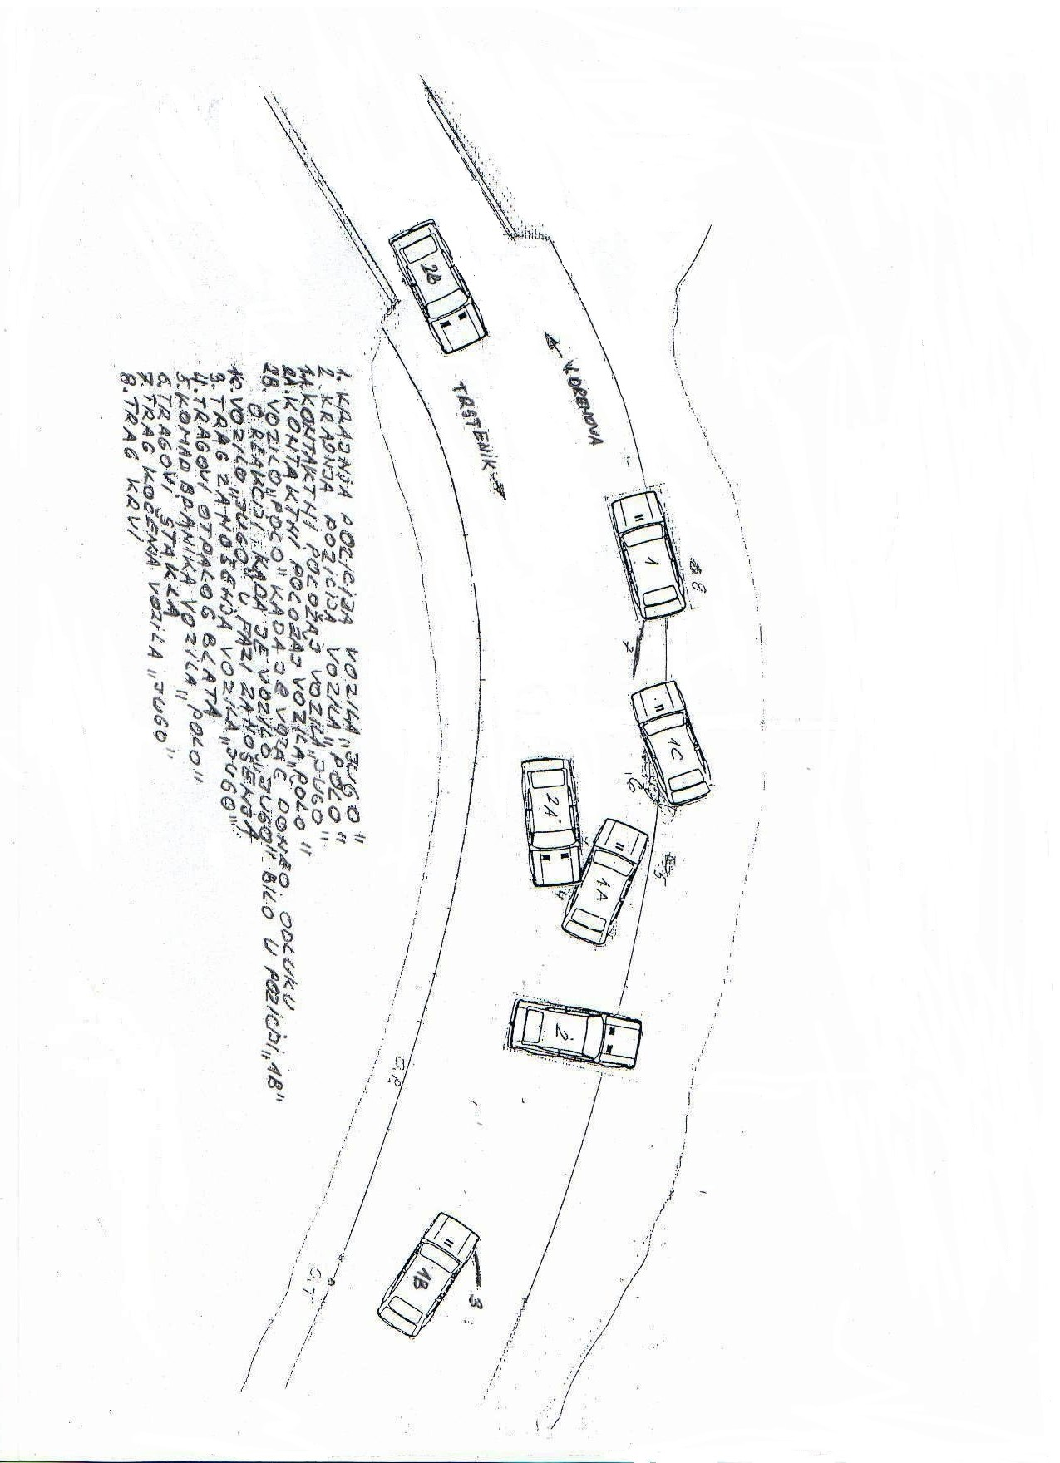

- Виртуални crash тестови

Пре десетак и више година једини начин да се остваре колико-толико поуздани резултати тестирања различитих модела аутомобила био је да се врше тестирања на правим моделима и то на посебно припремљеним полигонима. У већини случајева било је потребно урадити неколико тестова истог модела, као и са различитим сценаријима судара. Обзиром да су оваква тестирања јако скупа, тежило се томе да се пронађу бољи и ефикаснији начини извођења црасх тестова. Савремено рачунарство је управо у пољу тестирања на аутомобилске несреће успело да покаже своју ефикасност и да оствари огромне уштеде уз помоћ својих рачунских симулација.
Први покушај дефинисања модела за одређене законитости у процесу судара и покушаји примене за анализу саобраћајних незгода везују се за другу половину прошлог века. Године 1952. креиран је пионирски програм у истраживању безбедности на путевима, с циљем утврђивања повреде путника у аутомобилу који су учествовали у саобраћајним незгодама, како би се спречиле повреде или ублажиле кроз бољи дизајн возила.
Током седамдесетих година прошлог века, у лабараторији Галспам развијен је компјутерски алгоритам који је назван crash. Овај програм је рачунао сударне брзине возила у саобраћајној незгоди.
Развојем дигиталних рачунара омогућен је нови приступ анализи судара возила, па је раних седамдесетих, развијен симулациони програм за реконструкцију судара аутомобила SMAC у лабараторији Калспан.
У касним деведесетим појављује се програм за симулацију судара под називом EDSMAC4. PHASE је програм за симулацију динамике тешких возила који је седамдесетих година развијен на универзитету у Мичигену под покровитељством Америчке федералне владе.^{[9]}
EDC је 2001 године развила нови HVE компатибилан симулациони модел SIMON. То је 3Д нелинеарни симулациони модел који представља најновија достигнућа из области софвера и симулационе технологије, укључујући и DyMesh сударни модел.
У данашње време један од најпопуларнијих програма за симулацију аутомобилских несрећа ( crasch тестова ) је LS-DYNA3D. Постоји више верзија овог програма за различите намене, а основна функција му је да симулира физичко понашање стварних 3Д структура при различитим утицајима.^{[9]}

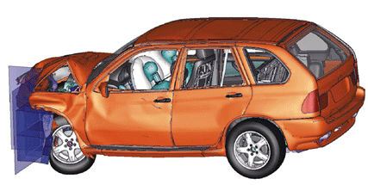
Сл. 26. 3Д симулација фронталног удара [8]

6.1. Сигурност путника

Када је реч о сигурности путника у возилима, красх тестови имају пресудну улогу. Захваљујући резултатима красх тестова које редовно објављује EuroNCAP, потенцијални купци су у могућности добити адекватне информације о безбедности различитих модела аутомобила. Обзиром да живимо у модерном добу, где се наука и технологија развијају великом брзином, тако се и crash тестирања свакодневно побољшавају како би се добили што прецизнији и квалитетнији подаци, с циљем повећања сигурности путника у аутомобилима. Захваљујући резултатима досадашњих crash тестова , у пољу безбедности путника постигао се веома добар резултат и значајно је смањен број жртава у саобраћајним незгодама.
Иако досадашњи crash тестови дају задовољавајуће резултате, у последњих неколико година тежи се томе да се започне спровођење такозваних виртуалних красх тестова. Предности ових тестова су вишеструке јер не захтевају специјалне полигоне за тестирање, јефтинији су, имају неограничене могућности мењања појединих фактора приликом тестирања и у потпуности се изводе на рачунарима.
Овакав облик тестирања возила на ударе још увек је у фази развоја. Међутим, не можемо занемарити чињеницу да ће виртуални тестови заменити постојеће красх тестове и да ће пружити много нових корисних информација о понашању возила, као и реакцијијама људског тела на ударне силе приликом судара. Према речима појединих научника, постоје тенденције да ће виртуал красх тестови омогућити да се у будућности креира аутомобил који ће бити отпоран на сударе.^{[8]}

  - Бочни crash тест

Бочни судар одвија се при брзини од 50 км/х ( 39 мпх ). У овом судару покретна колица са деформабилним блоком ударају у возачева врата симулирајући бочни ударац. Димензије и удаљености треба да се измере пре судара.

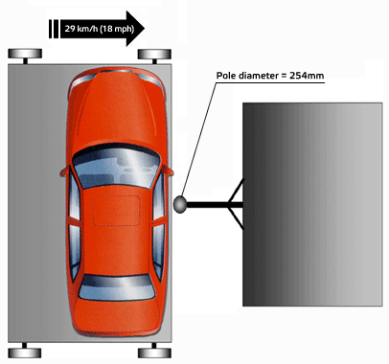

сл. 27. Еуро НЦАП симулација бочног судара [8]

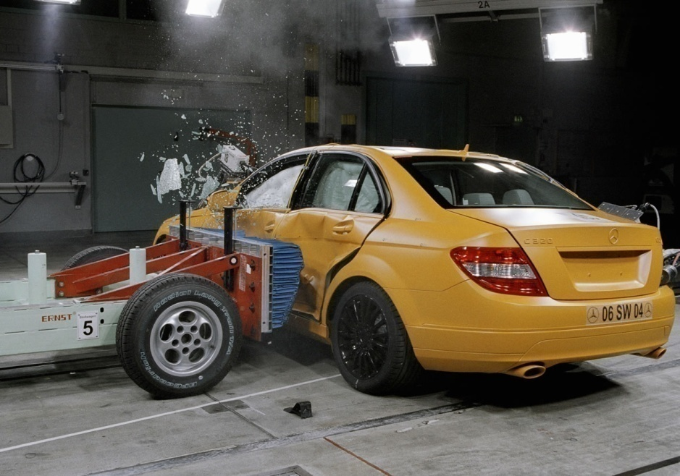

Сл. 28. Бочни удар [8]

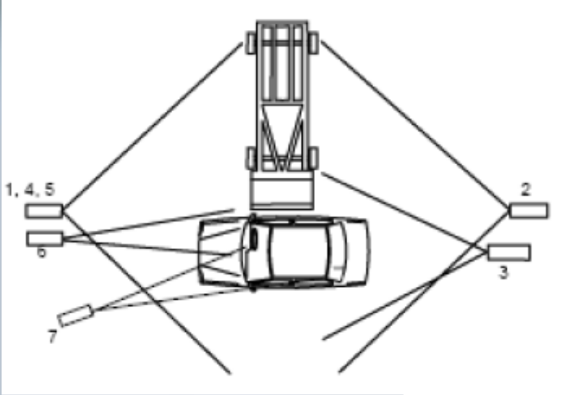

Сл. 29. Распоред камера за снимање бочног удара [8]

  - Пример 1 у виртуал crash

Симулација саобраћајне незгоде ( пример 1 ) је урађена у програму “ Virtual CRASH Lite 2.2.” У овом програму прво је урађена раскрсница по димензијама које су унапред одређене, затим су узети аутомобили који су учествовали у овој саобраћајној незгоди ( “Форд Ескорт” и “Ауди А8” ) и одређени су њихови почетни положаји приликом опажања опасности ( даљина од места судара једног и другог возила која је одређена помоћу трагова кочења ) После одређивања почетних положаја аутомобила, десним кликом миша на аутомобил задају се почетне брзине приликом опажања и сви остали параметри који су већ урађени прорачуном. После унетих свих података и одређивања почетних позиција, пушта се симулација ове саобраћајне незгоде где се јасно види како је ишао ток незгоде, где су се возила сударила, и где су завршила после судара.
Сликама је представљено како је текао ток саобраћајне незгоде и како је то изгледало у програму “Virtua CRASH Lite 2.2”:

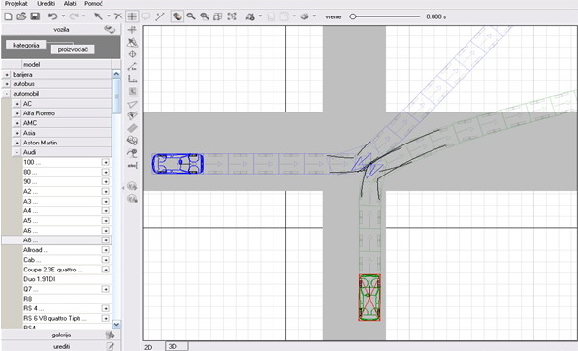

Сл. 30. Постављање почетних положаја и одређивање аутомобила

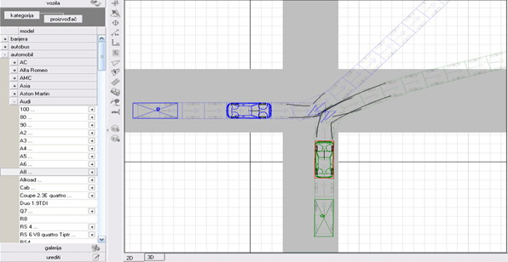

Сл. 31. Ситуација приликом реаговања аутомобила пре судара

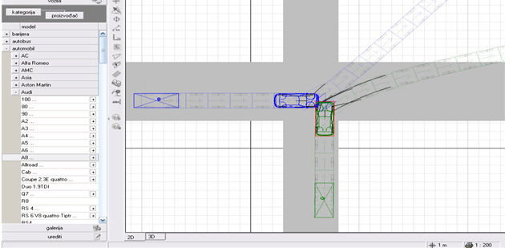

Сл. 32. Место судара аутомобила

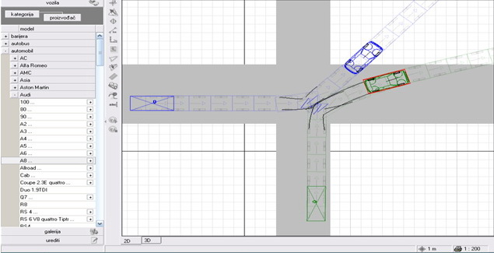

Сл. 33. Крајњи положаји аутомобила после судара

  - Пример 2 у виртуал Crash

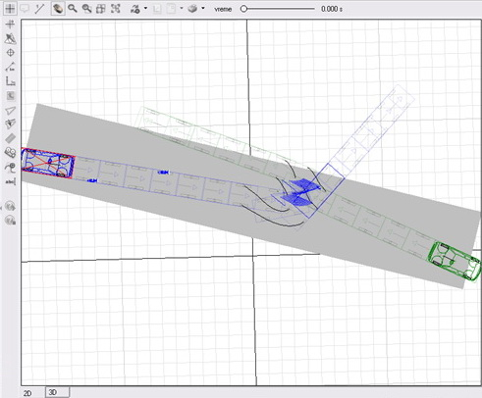

Сл. 34. Почетни положај аутомобила

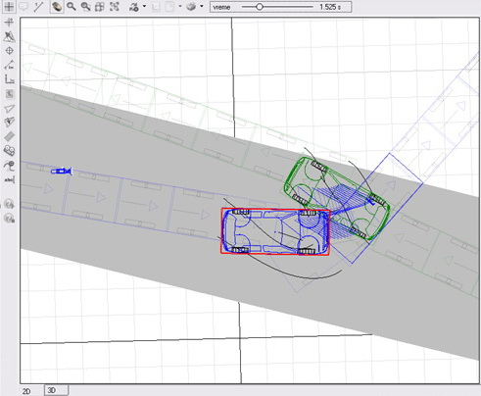

Сл. 35. Место судара аутомобила
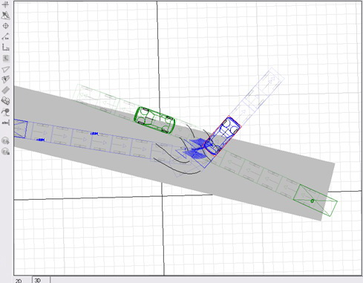

Сл. 36. Положај аутомобила после судара

- Литература

[1] Драгач, Р., Безбедност саобраћаја Ι део, Саобраћајни факултет Београд, 1977.

[2] Драгач, Р., М. Вујанић, Безбедност саобраћаја Ι део, извод у Инжињерском приручнику, Саобраћајни факултет, Београд, 2000.

[3] Ротим Ф., Елементи сигурности цестовног промета: Експертизе прометних незгода, Свежак 1, Факултет прометних знаности Свеучилишта у Загребу, Загреб 1990.

[4] ЈАНКОВИЋ А., СИМИЋ Д., Безбедност аутомобила, Монографије и универзитетски уџбеници, Крагујевац, јануар 1996.

[5] Група аутора, Вештачење саобраћајних незгода на путевима, Зборници радова, Аранђеловац 1996., Београд 1989.

[6] Драгач, Р., Безбедност друмског саобраћаја ΙΙΙ, Београд 1999.

[7] Afanasev, L., A. Đakov, V. Ilarionov: KONSTRUKTIVNAJA BEZOPASNOST AVTOMOBILJA, Mašinostroenie, Moskva, 1983.

[8] Časopis: VERKEHRSUNFALL UND FAHRZEUGTECHNIK, godišta 1975-1997.

[9] http://www.pc-crash.com/

[10] http://www.vcrash3.com/
[11] http://www.vestacenja.co.rs/strucniradovi.php приступљено 10.09.2014. год.

.

